Муниципальное автономное общеобразовательное учреждение
гимназия № 55 Е.Г. Вёрсткиной г. Томска

Использование системы дистанционного обучения Moodle в образовательной деятельности.

Методические рекомендации

Соловьева Вероника Васильевна,
учитель информатики и ИКТ

2021г.

Оглавление

Введение 4
Начало работы с СДО Moodle. Вход на портал. 7
Главная страница 7
Вход в курс 9
Добавление элемента или ресурса 10
Элемент «Форум» 11
Элемент «Задание» 15
Ресурс «Пояснение» 21
Ресурс «Файл» 22
Ресурс «Гиперссылка» 25
Ресурс «Страница» 27
Ресурс «Книга» 29
Ресурс «Папка» 33
Элемент «Тест» 34
Элемент «Лекция» 44
Элемент «Обратная связь» 53
Элемент «Опрос» 55
Элемент «Внешний инструмент» 58
Как встроить Google Документ, видео с YouTube и Google Форму на страницу курса 60
Настройка параметров контроля выполнения элемента курса. 68
Работа с элементами и ресурсами на странице курса 70
Работа с текстовым редактором 71
Список литературы 73

Введение

Актуальность использования дистанционного обучения обусловлена несколькими причинами. Прежде всего, она объясняется сложившейся в нашей стране и во всем мире эпидемиологической ситуацией и неготовностью участников образовательного процесса к овладению современными педагогическими и информационными технологиями для организации учебного процесса в дистанционной форме. В связи с распространением эпидемии COVID-2019, был введен карантин. Учебный процесс теперь приходится строить с учетом новых реалий. Школы, колледжи и вузы стали использовать дистанционное обучение.
Дистанционное обучение – это одно из направлений, помогающее решить проблемы современной образовательной системы. В дистанционном обучении смешаны традиционные формы обучения: очное, заочное, самообразование; оно включает в себя возможность не только читать в режиме онлайн теоретический материал, но и осуществлять другие формы работы. Дистанционное обучение направлено на то, чтобы предоставить каждому человеку возможность получить образование любого уровня по месту жительства благодаря использованию современных информационных средств.
Преимущества ДО состоят в следующем:
- обучение в удобное время и в удобном месте;

- индивидуализация обучения, предоставляющая каждому обучающемуся возможность построения индивидуального расписания занятий;

- позволяет учитывать индивидуальные психофизические способности каждого обучающегося;

- электронный контроль знаний гарантирует объективность и независимость оценок;

- консультации с преподавателем с помощью электронных средств связи в любое удобное время;

- наряду с обучением происходит дополнительное углубленное освоение персонального компьютера, современных средств коммуникаций.

Принципы дистанционного обучения состоят в предоставлении определённых свобод обучающемуся в его образовательной деятельности: выбора информации, места и времени обучения, качества усвоения, т.е. обучающий имеет возможность в удобное для себя время, в удобном месте как хочет долго и как может серьёзно и основательно изучать и осваивать предложенный в качестве задания материал. Существенным достоинством дистанционного обучения является возможность индивидуализации учебного процесса путём составления индивидуальных планов для каждого обучаемого, систематического контроля и корректировки хода обучения.
В методических рекомендациях описаны возможности системы
дистанционного обучения на платформе Moodle, приводятся указания как по созданию дистанционных учебных курсов в целом, так и по работе с отдельными активными элементами. Материал имеет практическую направленность, содержит большое количество советов по использованию средств обучения системы, которые иллюстрируются практическими примерами. Большинство иллюстраций дополняют текст и облегчают его восприятие.
Методические рекомендации предназначены для педагогических
работников, которые используют в учебном процессе систему
дистанционного обучения на платформе Moodle.
Методические рекомендации помогут пользователям системы
дистанционного обучения приобрести практические навыки по работе с ресурсами и элементами дистанционных учебных курсов.

Цель предлагаемых методических рекомендаций - оказать помощь преподавателям, в освоении
возможностей системы дистанционного обучения (СДО). В методических рекомендациях подробно описан интерфейс, правила работы преподавателя и обучающегося, даны практические указания по разработке и размещению электронных учебных курсов в СДО.
Система дистанционного обучения МАОУ Гимназии №55 им. Е.Г. Вёрсткиной функционирует на платформе Moodle.
Moodle - это Модульная Объектно-Ориентированная Дистанционная Учебная Среда (английская аббревиатура слов «Modular Object-Oriented Dynamic Learning Environment»). Разработчики этой платформы (Martin Dougiamas, Австралия) реализовали широкий спектр возможностей для полноценной поддержки процесса обучения в виртуальной образовательной среде (Virtual Learning Environments – VLE) – многообразие способов представления учебного материала, проверки знаний, контроля успеваемости, консультирования, передачи результатов обучения во внешние системы управления обучением.
В настоящее время система Moodle завоевала признание мирового сообщества, ее используют крупнейшие образовательные учреждения во всем мире.
Moodle – это бесплатно распространяемый программный комплекс с открытыми исходными кодами. Скачать последние версии СДО можно по адресу: http://www.moodle.org. Ежедневно специалистами мирового сообщества в области разработки программного обеспечения вносятся изменения, дополнения, улучшения в программный код.
Moodle легко инсталлируется, используется на любых операционных системах, поддерживающих PHP, при переходе на новые версии обновляется без затруднений.
Внедрение в образовательный процесс электронного обучения и дистанционных образовательных технологий предполагает наличие у педагогических работников не только профессиональных, но и информационно-коммуникационных, и технологических компетенций педагогов.
Предлагаемые методические рекомендации позволят разработчикам и преподавателям электронных учебных курсов выбрать наиболее подходящий для них набор ресурсов и активных элементов системы для реализации образовательного процесса с использованием электронного обучения и дистанционных образовательных технологий. Они помогут новым пользователям системы дистанционного обучения Moodle приобрести практические навыки по работе с дистанционными учебными курсами.
Начало работы с СДО Moodle. Вход на портал.

Для входа на портал онлайн-образования необходимо ввести в адресной строке браузера: http://gymn55.online/

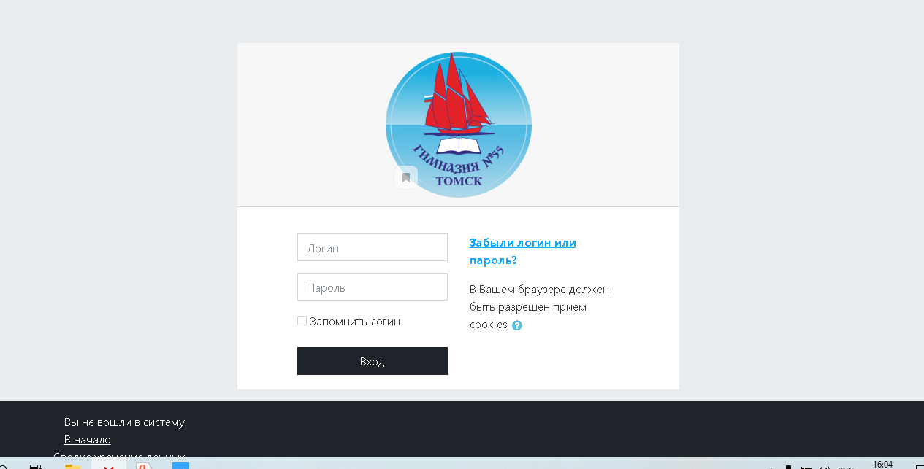

Главная страница

- После авторизации в системе Вы попадаете на главную страницу образовательного портала.
- Для перехода в личный кабинет необходимо нажать на иконку профиля в правом верхнем углу и выбрать пункт «Личный кабинет»

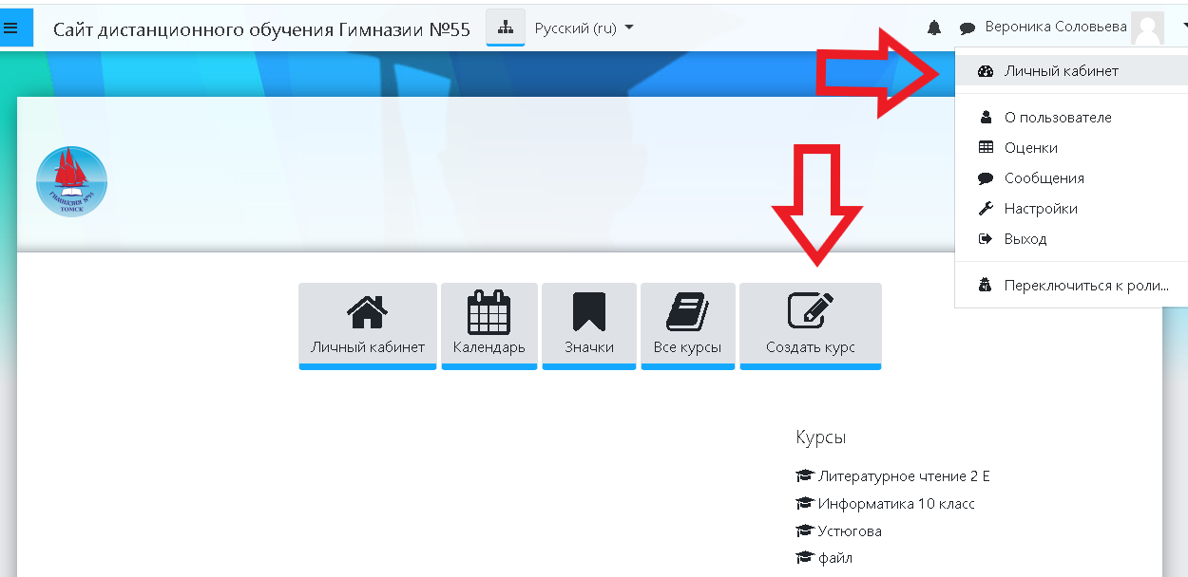

- Для создания курса выберете «Создать курс».
- Введите полное и краткое названия для курса. Поля помеченные красным восклицательным знаком обязательны для заполнения.

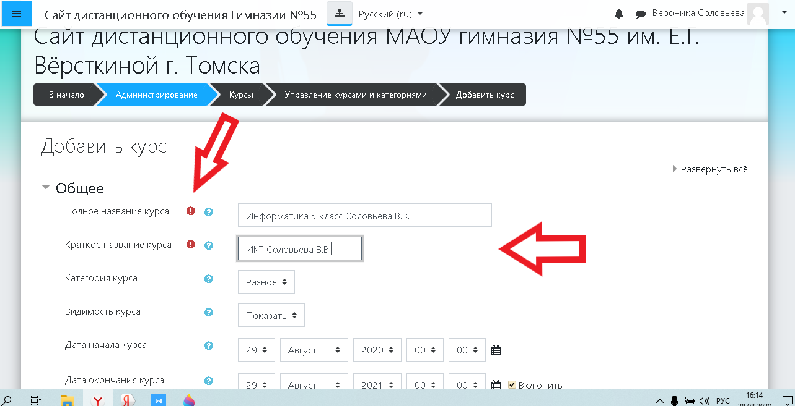

- В названии курса рекомендуется указывать вместе с названием предмета и фамилию учителя во избежание путаницы.
- Далее проматываем страницу настроек курса вниз до конца и нажимаем «Сохранить и показать».

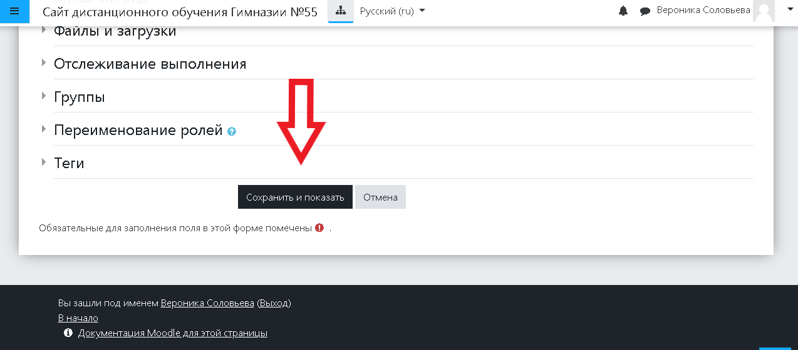

Вход в курс

- Открывается страница Вашего курса.
Курс может быть поделён на модули «Разделы». Каждая раздел – отдельная тема изучения, которая может включать различные элементы обучения: форум, лекции, тесты, задания, глоссарий, семинар и т.д.
По умолчанию сверху размещён элемент «Объявления». Этот элемент используется для приветствия студентов преподавателем и вводной информации по курсу (цели, задачи и т.д.).
- Для начала загрузки материалов в свой курс необходимо нажать на кнопку
«Режим редактирования», которая расположена на верхней панели страницы.

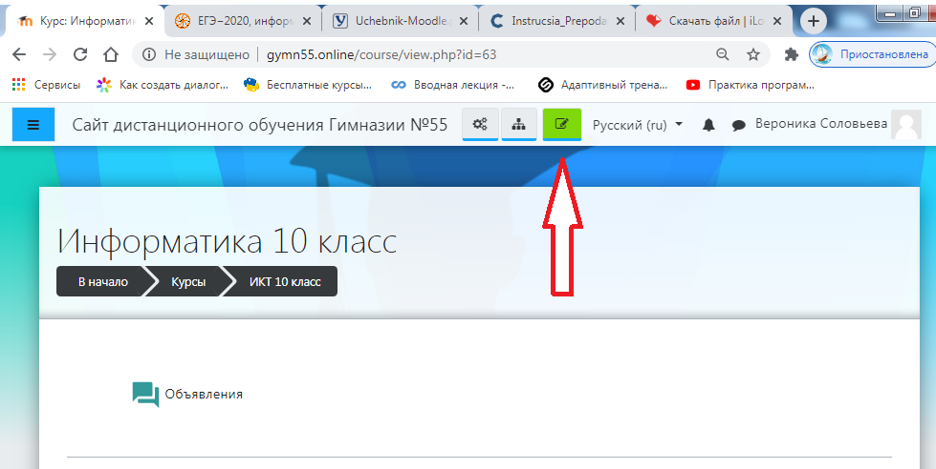

В режиме редактирования Вы можете добавлять необходимые элементы курса.

Добавление элемента или ресурса

- В каждой секции есть вкладка «Добавить элемент или ресурс».

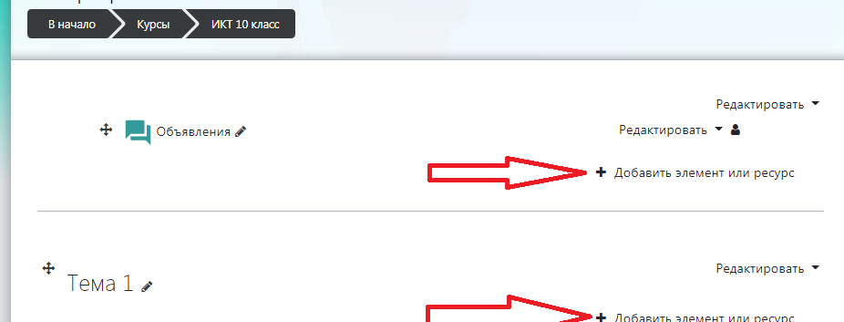

- При нажатии на «Добавить элемент или ресурс» открывается всплывающее окно, где отражены все элементы и ресурсы курса, которые можно добавить.

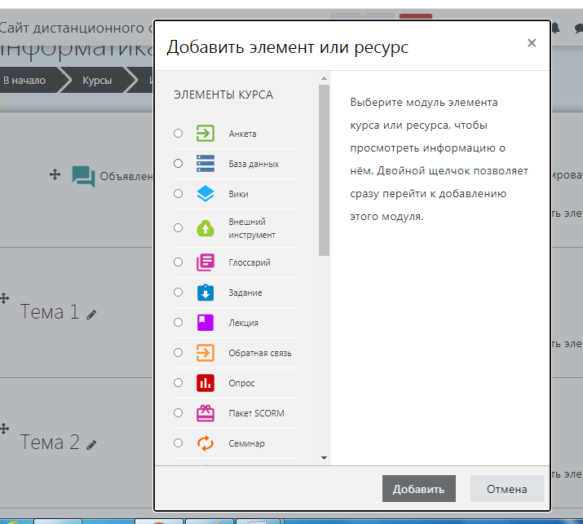

«Элементы курса» – требуют активного участия студентов (они дают обратную связь: присылают файлы с ответами, проходят тестирования, общаются в форуме или чате и т.д.).
«Ресурсы» – учебно-методическое оснащение курса. Здесь обратная связь от студента не предполагается.
При нажатии на нужный элемент или ресурс, справой стороны появляется его описание и характеристики.
- Выбрав нужный элемент или ресурс, нажимаем кнопку «Добавить».

Элемент «Форум»

- Через «Добавить элемент или ресурс», выбираем «Форум» и нажимаем
«Добавить». При заполнении полей обратите внимание, что поля, помеченные красным восклицательным знаком – обязательные для заполнения.

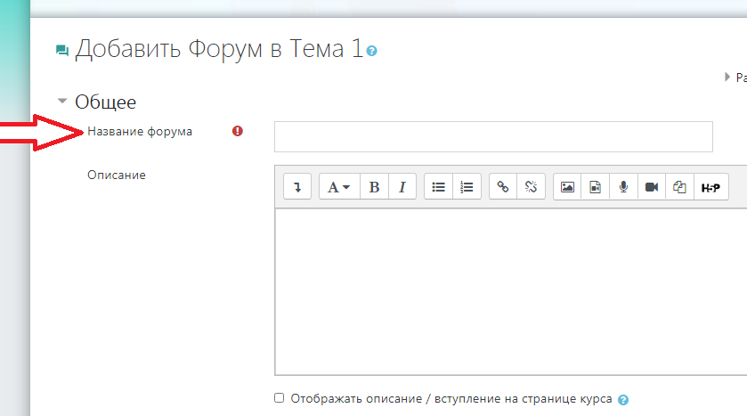
Модуль «Форум» позволяет участникам (студенты и преподаватель) общаться в асинхронном режиме т.е. в течение длительного времени: обмениваться идеями, публикуя комментарии.
Есть несколько типов форумов на выбор.
Преподаватель может разрешить прикреплять файлы к сообщениям на форуме. Прикреплённые изображения отображаются в сообщении форума.
Участники могут подписаться на форум, чтобы получать уведомления о новых сообщениях форума. Преподаватель может установить следующие режимы подписки: добровольный, принудительный, автоматический или полностью запретить подписки. При необходимости студентам может быть запрещено размещать более заданного количества сообщений на форуме за определённый период времени.
Сообщения форума могут оцениваться преподавателями или студентами (равноправное оценивание). Баллы могут быть объединены, чтобы сформировать окончательную оценку, которая записывается в журнал оценок.
Форумы имеют множество применений, таких как:
  - пространство для общения студентов, чтобы они узнали друг друга.
  - объявления курса (новостной форум с принудительной подпиской).
  - обсуждения содержания курса или материалов для чтения.
  - продолжения обсуждения, начатого ранее при личной встрече.
  - пространство для общения преподавателей (с помощью скрытого форума).
  - центр помощи, где преподаватели и студенты могут дать совет.
  - индивидуальная поддержка учащегося (с помощью форума с отдельными группами и с одним студентом в группе)
  - для дополнительной деятельности, например, «головоломки» для студентов или «мозговой штурм» для обдумывания и предложения решений.
- При заполнении полей страницы «Форум», Вы можете выбрать соответствующие настройки под свои требования. Мы предлагаем Вам стандартные настройки.
- «Название форума» – описательное имя для форума, образует ссылку, на которую ученики щелкнут, чтобы получить доступ к ней. Варианты названия: «Форум» / «Форум по теме…» / и т.д.
- «Описание» – информация для студентов, чтобы они поняли, о чем идет речь. Можно кратко изложить цель форума, его правила и т.д.
Если поставить галочку напротив «Отображать описание / вступление на странице курса» (находится под полем «Описание»), то студенты будут видеть описание на главной странице курса, не заходя в сам форум.
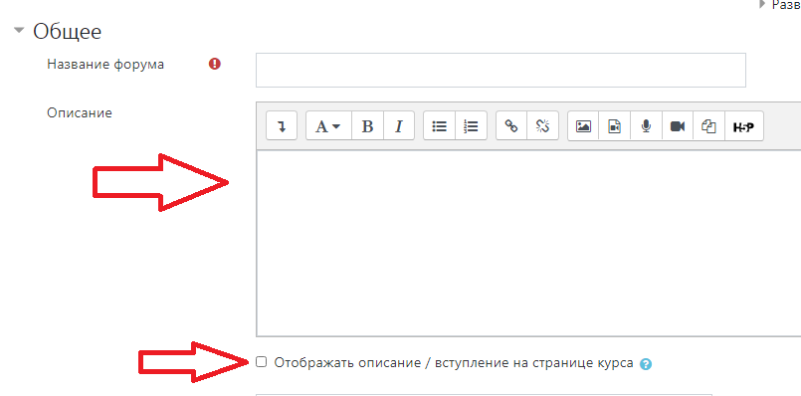

- «Тип форума»
Рядом со словами «Тип форума» раскрывается меню. Выбираем стандартный форум для общих обсуждений».
При возникновении вопросов, какой тип форума нужен именно Вам, есть кнопка «?» после слов «Тип форума». Нажимая на «?», открывается всплывающее окно, где даётся пояснение по каждому типу форума.

Типы форума:
  - «Каждый открывает одну тему» – каждый студент может открыть только одну новую тему обсуждения, ответить на которую может каждый.
  - «Простое обсуждение» – одиночная обсуждаемая тема, ответить на которую может каждый. Учитель ставит вопрос, и учащиеся могут только ответить. Они не могут начать новую тему обсуждения. Это полезно, если вы хотите сосредоточить внимание на обсуждении.
  - «Стандартный форум для общих обсуждений» – открытый форум, где каждый может открыть новую тему в любое время. В форуме студенты будут видеть вводный текст в отдельном пространстве над списком обсуждений. Студенты видят кнопку, чтобы начать новую дискуссию (нить).
  - «Стандартный форум подобно блогу» – открытый форум, где каждый может открыть новую тему в любое время, и в котором темы обсуждения отображаются на одной странице со ссылкой «Обсудить эту тему». Форум работает как «Стандартный форум для общих обсуждений», но отображается первая запись каждого обсуждения
(как в блоге), так что пользователи могут читать его, а затем выбрать, чтобы ответить, нажав на кнопку «Обсудить эту тему» в правом нижнем углу сообщения.
  - Форум «Вопрос-ответ» – студенты должны сначала дать свой ответ перед просмотром ответов других студентов. Форум лучше всего использовать, когда у вас есть конкретный вопрос, который вы хотите получить ответы. Учитель задает вопрос, и учащиеся дают ответы.

- Настройка автоматической отправки сообщений всем пользователям курса через элемент «Форум»
В настройках подписки «Подписка и отслеживание» нужно выбрать «Автоматическая подписка», чтобы пользователи имели возможность отписаться от уведомлений, либо
«Принудительная подписка», если отписаться нельзя.

7. Остальные настройки «Форума» можно оставить в режиме «по умолчанию».
8. В самом низу окна редактирования форума есть две кнопки: «Сохранить и вернуться к курсу» и «Сохранить и показать».
«Сохранить и вернуться к курсу» – сохраняет и сразу возвращает на главную страницу курса.
«Сохранить и показать» – сохраняет и показывает сохранённый вариант конкретного элемента (форума в нашем случае).
Элемент «Задание»

- Через «Добавить элемент или ресурс», выбираем «Задание» и нажимаем
«Добавить».
Учебный элемент «Задание» позволяет преподавателям добавлять коммуникативные задания, собирать студенческие работы, оценивать их и предоставлять отзывы.
Студенты могут отправлять любой цифровой контент (файлы), такие как документы Word, электронные таблицы, изображения, аудио- или видеофайлы. Альтернативно или дополнительно преподаватель может потребовать от студента вводить свой ответ непосредственно в текстовом редакторе. «Задание» может быть использоваться и для ответов вне сайта, которые выполняются в автономном режиме (например, при создании предметов искусства) и не требовать представления в цифровом виде.
При оценивании задания преподаватель может оставлять отзывы в виде комментариев, загружать файл с исправленным ответом студента или аудио- отзыв. Ответы могут быть оценены баллами, пользовательской шкалой оценивания или «продвинутыми» методами, такими как рубрики. Итоговая оценка заносится в Журнал оценок.
- «Название»
Здесь необходимо прописать наименование задания, например, «Задание по теме …» или «Задание: пришлите реферат на тему …»
- «Описание»
Прописываем развёрнутую форму задания. Указываем сроки сдачи (если таковые имеются), формы выполнения (формат, размер и количество присылаемых документов).
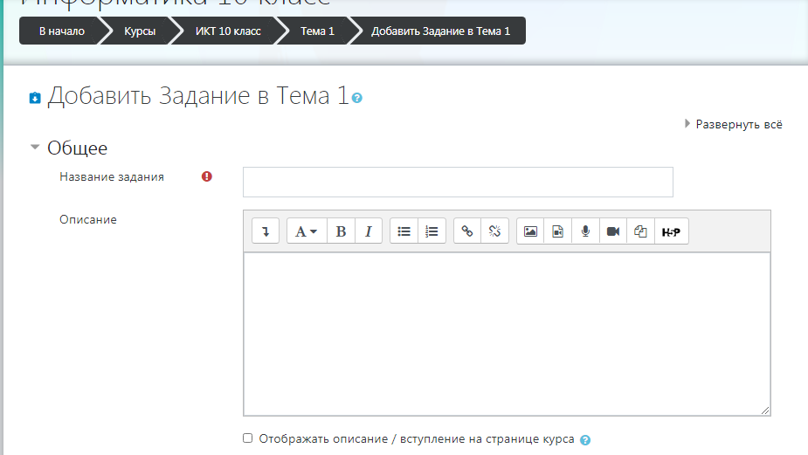
- «Дополнительные файлы»
Если для выполнения задания студенту требуются дополнительные материалы, то Вы можете прикрепить их в поле «Дополнительные файлы» по принципу работы с ресурсом «Файл».
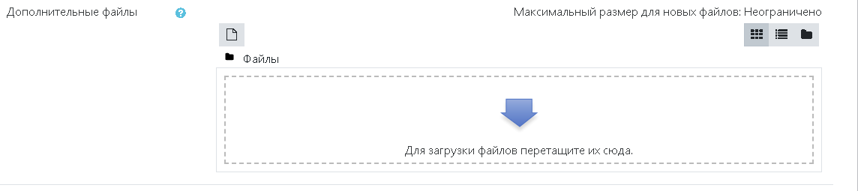

- «Доступно» – если задание имеет временные рамки – укажите диапазон.
  - «Разрешить выполнение задания с»
Если дата установлена, то студенты не смогут отправить свои ответы до указанной даты. Если дата не установлена, то студенты могут представлять свои ответы сразу.
  - «Последний срок сдачи»
Время завершения задания. Ответы, отправленные после этой даты будут помечены как просроченные. Для предотвращения отправки ответов после определенной даты – задайте параметр «Запретить отправку с».
  - «Запретить отправку с»
Если задано, то ответы не будут приниматься после этой даты с отсрочкой.
  - «Напомнить мне о завершении оценивания»
Если задано, то в заданный момент придёт оповещение.
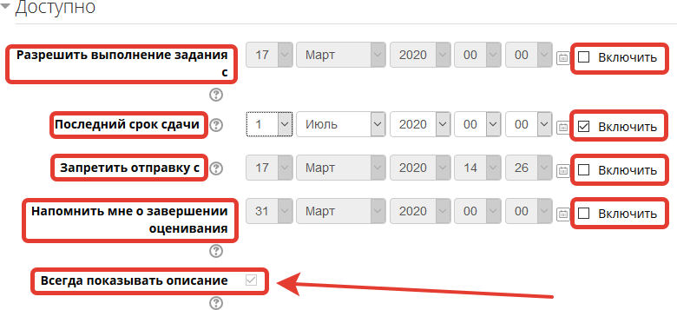
- «Типы представлений ответов»
  - «Ответ в виде текста». Если включен, студенты смогут вводить форматированный текст прямо в редактор, в качестве своего ответа.
  - «Ответ в виде файла». Если включен, студенты смогут загрузить один или более файлов в качестве своего ответа.
  - «Лимит слов». Если разрешен ответ в виде текста, то этот параметр заедает максимальное количество слов, которое может содержать ответ студента.
  - «Максимальное число загружаемых файлов»
Если используется ответ в виде файла, то каждый студент сможет загрузить указанное количество файлов для ответа. В СДО Moodle максимально можно загрузить 20 файлов.
  - «Максимальный размер файла»
Размер файлов, загружаемых студентами, ограничен в СДО Moodle этим значением (5 Мгб).
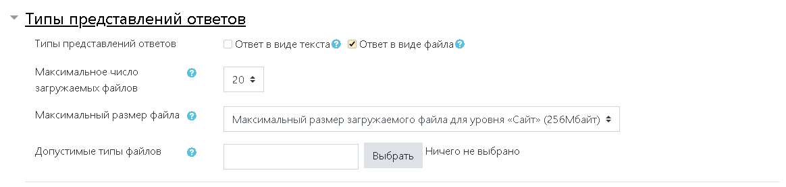

- «Типы отзывов»
  - «Отзыв в виде комментария»
Если включен, учитель сможет прокомментировать каждый ответ.
  - «Отзыв в виде файла»
При включенном параметре преподаватель при оценивании задания сможет загрузить файлы с отзывом. Эти файлы могут быть помеченным ответом студента, письменным отзывом или аудио- комментарием.
  - «Ведомость с оценками»
Если включен, учитель получит возможность скачать и загрузить ведомость с оценками студентов в процессе оценивания задания.
  - «Встроенный комментарий»
При включенном параметре во время оценивания текст ответа будет скопирован в поле комментария обратной связи, что позволяет легче встраивать комментарий (возможно, используя другие цвета) или редактировать исходный текст.

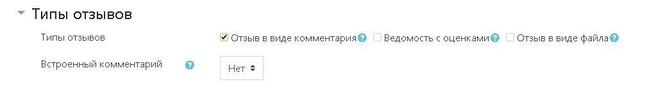
- «Параметры ответа»
  - «Разрешать новые попытки»
Определяет, каким образом будут разрешены новые попытки представления студентом своей работы. Возможны следующие варианты:
    - Никогда – студент не может повторно представить работу.
    - Вручную – преподаватель сам может разрешить студенту повторно представить работу.
    - Автоматически (до проходной оценки) – повторное представление студентом работы разрешается автоматически до тех пор, пока студент не достигнет значения проходной оценки, установленного для этого задания в Журнале оценок (раздел Настройка журнала оценок).
  - «Максимальное количество попыток»
Максимальное количество попыток представления работы, которое может сделать студент. После этого количества сделанных попыток студент не может представить ответ на задание.
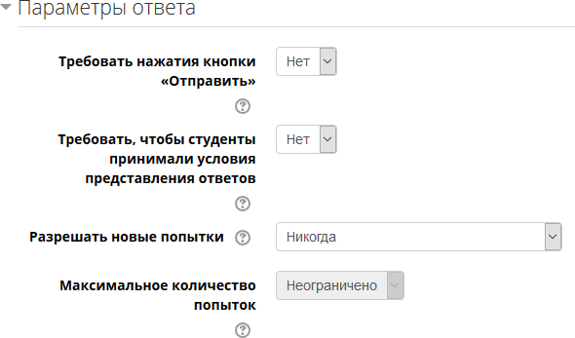
- «Настройки представления работ группы» и «Уведомления»
Оставляем настройки по умолчанию. Либо меняем в соответствие со своими требованиями.
- «Оценка»
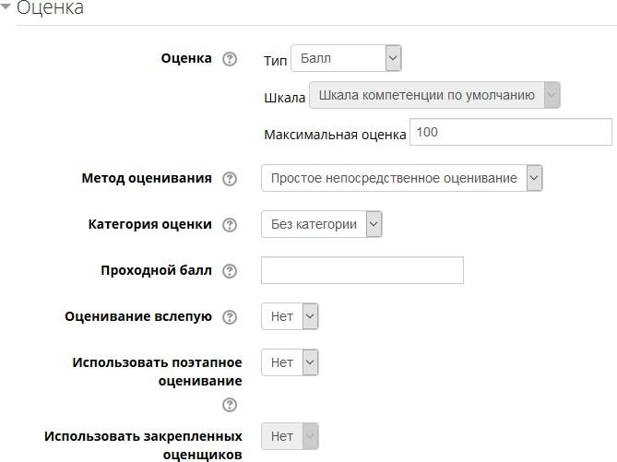

  - «Оценка»
Выберите тип оценивания, который будет использован для этого элемента курса. Если выбрана «шкала», то Вы можете выбрать нужную шкалу в выпадающем списке. При использовании оценивания в «баллах» Вы можете задать максимальную оценку, доступную для этого элемента курса.
  - «Метод оценивания»
Выберите метод передового оценивания, который будет использован для подсчёта оценок в заданном контексте.
Для отключения передового метода оценивания и возврата к стандартному механизму, выберите «Простое непосредственное оценивание».
  - «Категория оценки»
Этот параметр определяет категорию в журнале оценок, в которой размещаются оценки этого элемента курса.
  - «Проходной бал»
Этот параметр определяет минимальную оценку, необходимую для сдачи. Это значение учитывается при отслеживании выполнения элементов или курса; оценки выше проходного балла выделяются в журнале зелёным цветом, а ниже проходного балла – красным.
  - «Оценивание вслепую»
Оценивание вслепую скрывает личности студентов от оценщиков. Настройки оценивания вслепую будут заблокированы после того, как будет представлен ответ или выставлена оценка по этому заданию.
  - «Использовать поэтапное оценивание»
При включённом параметре оценки пройдут через ряд этапов процесса оценивания, прежде чем станут доступны студентам. Это позволит провести несколько циклов оценивания, а затем одновременно опубликовать оценки для всех студентов.
  - «Использовать закреплённых оценщиков»
При включённом параметре (при использовании поэтапного оценивания) оценщики могут быть закреплены за конкретными студентами.
- Остальные настройки «Задания» можно оставить в режиме «по умолчанию».
- В самом низу окна редактирования задания есть две кнопки: «Сохранить и вернуться к курсу» и «Сохранить и показать». Выбираем «Сохранить и показать».

Ресурс «Пояснение»

- Через «Добавить элемент или ресурс», выбираем «Пояснение» и нажимаем
«Добавить».
Пояснение позволяет на странице курса вставлять текст и мультимедиа между ссылками на другие ресурсы и элементы курса. Пояснения очень универсальны и при продуманном использовании могут улучшить внешний вид курса.
Пояснения могут быть использованы:
  - Для разделения длинного перечня видов деятельности подзаголовком или изображением;
  - Для просмотра встроенного видео- или аудио-файла прямо на странице курса;
  - Для добавления краткого описания в разделе курса.
- Поле «Текст пояснения» – можно написать пояснительную записку, название блока лекций либо любую другую информацию.
Мы можем прописать «Авторские статьи по курсу». И уже после пояснения разместить сами статьи. Этим пояснением мы отделим статьи от других элементов курса.

- Остальные настройки «Пояснения» можно оставить в режиме «по умолчанию».

- В самом низу окна редактирования пояснения есть две кнопки: «Сохранить и вернуться к курсу» и «Отмена». Выбираем сохранить.
Ресурс «Файл»

- Через «Добавить элемент или ресурс», выбираем «Файл» и нажимаем
«Добавить».
Модуль «Файл» позволяет преподавателю представить файл (документ Word, PDF, презентации и т.д.) как ресурс курса.
Файл может быть использован:
  - Чтобы предоставить данные в общее пользование.
  - Для предоставления файла проекта определенных программ (например,
.psd для Photoshop), чтобы студенты могли его отредактировать и предоставить для оценивания.
- Поле «Название» – описательное имя для файла, образует ссылку, на которую студенты щелкнут, чтобы получить доступ к ней.
Например: пишем название авторской статьи.
- Поле «Описание» – в этом поле можно указать аннотацию к статье. Но не обязательно. Оставляем пустым.

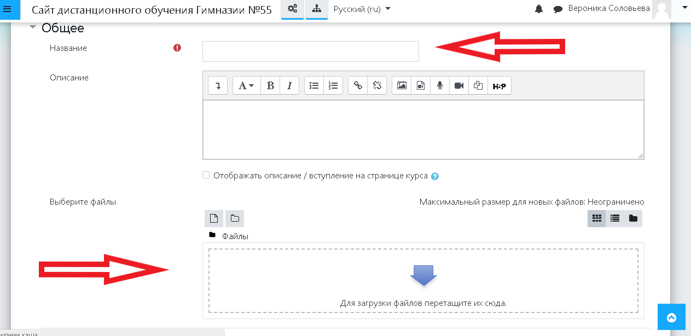

- Поле «Выберите файлы»
Загрузить файл также можно путём перетаскивания его непосредственно на страницу курса.

Файлы могут быть добавлены путем загрузки с внешнего источника, такого как компьютер или USB-накопитель. Необходимо в окне «Файл» нажать на синюю стрелку, откроется окно «Выбор файла», где через кнопку «Обзор» можно указать путь загрузки и загрузить нужный документ.

По умолчанию в окне «Выбор файла» открывается опция «Загрузить файл» (левый столбец).
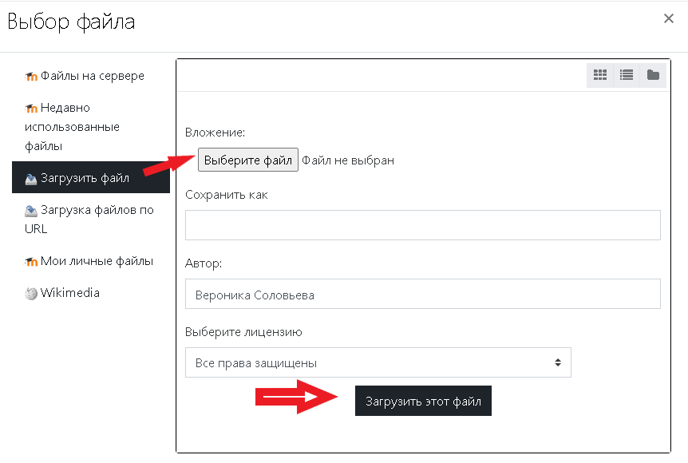
Также слева в окне «Выбор файла» есть другие опции:
  - «Файлы на сервере» – здесь отображаются все ранее загруженные Вами файлы.
  - «Недавно использованные файлы» – здесь отображаются все файлы (картинки в том числе), использованные за последний период активности.
  - «Мои личные файлы» – в данную папку Вы можете загрузить файлы длительного пользования, которые пригодятся Вам и в других курсах. Доступ к ним более удобен по сравнению с поиском на сервере. Для загрузки файлов в личную папку используйте значок «шестеренка».

После того, как файл загружен, он отображается в поле «Файл».

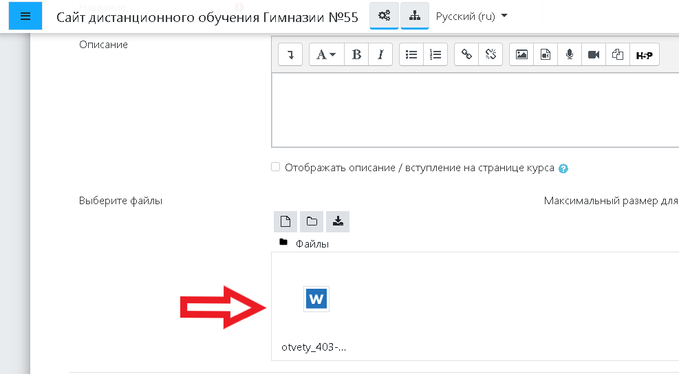

- Остальные настройки страницы «Файл» можно оставить в режиме «по умолчанию».

- В самом низу окна редактирования файла есть две кнопки: «Сохранить и вернуться к курсу» и «Сохранить и показать». Выбираем «Сохранить и вернуться к курсу».

Ресурс «Гиперссылка»

- Через «Добавить элемент или ресурс», выбираем «Гиперссылка» и нажимаем
«Добавить».
Модуль «Гиперссылка» позволяет преподавателю разместить веб-ссылку как ресурс курса. Ссылка может быть связана с любым ресурсом, который находится в свободном доступе в Интернете (напр. документы и изображения). Желательно, чтобы ссылка не вела на главную страницу сайта. Лучше использовать адрес конкретной веб-страницы.
Также обратите внимание, что гиперссылки могут быть добавлены к любому другому типу ресурса или элемента курса, используя текстовый редактор.
- «Название» – описательное имя для гиперссылки, образует ссылку, на которую слушатели щёлкнут, чтобы получить доступ к ней. В данном поле указываем название ссылки. В нашем случае это будет название сайта
«Гимназия № 55 им. Е.Г. Вёрсткиной».
- «Адрес (URL)» – указываем саму ссылку. В нашем случае это будет ссылка http://gymn55.ru/.
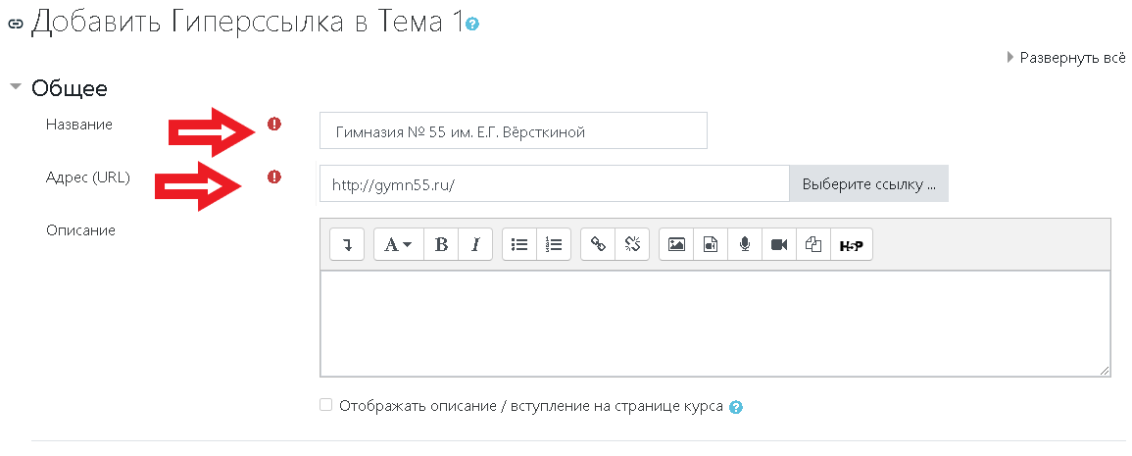
- «Описание» – в этом поле можно указать аннотацию к статье. Но не обязательно. Оставляем пустым.
- «Внешний вид»
«Отображение» – параметр определяет, как будет отображаться гиперссылка. Возможные варианты:
  - Автоматически – наиболее подходящий режим отображения гиперссылки подбирается автоматически. Выбираем этот вариант.
  - Внедрить – гиперссылка отображается на странице после панели навигации вместе с описанием и блоками
  - Открыть – гиперссылка открывается в текущем окне браузера
  - Во всплывающем окне – гиперссылка открывается в новом окне браузера без меню и адресной строки.

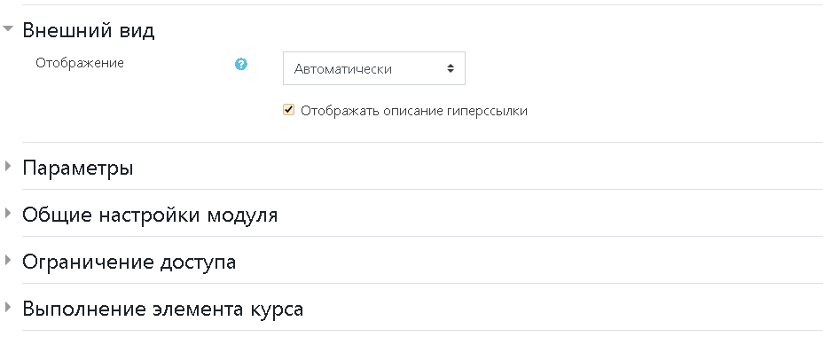

- Остальные настройки страницы «Гиперссылка» можно оставить в режиме
«по умолчанию».

- В самом низу окна редактирования гиперссылки есть две кнопки:
«Сохранить и вернуться к курсу» и «Сохранить и показать». Выбираем
«Сохранить и вернуться к курсу».

Ресурс «Страница»

- Через «Добавить элемент или ресурс», выбираем «Страница» и нажимаем
«Добавить».
Модуль «Страница» позволяет преподавателю создать ресурс «веб- страница» с помощью текстового редактора. Страница может отображать текст, изображения, звук, видео, веб-ссылки и внедренный код, например Google Maps.
Преимущества использования модуля «Страница», а не модуля «Файл» делают ресурс более доступным (например, для пользователей мобильных устройств) и легко обновляемым. При больших объемах контента вместо Страницы рекомендуется использовать Книгу.
Страница может быть использована:
  - Для отдельных лекционных материалов.
  - Для представления сроков и условий курса или резюме программы курса.
  - Для встраивания разных видео- или звуковых файлов в пояснительный текст.
- Поля «Название» и «Описание» – заполняем по прошлым аналогиям. В нашем примере:
«Название» – Темы домашнего задания.

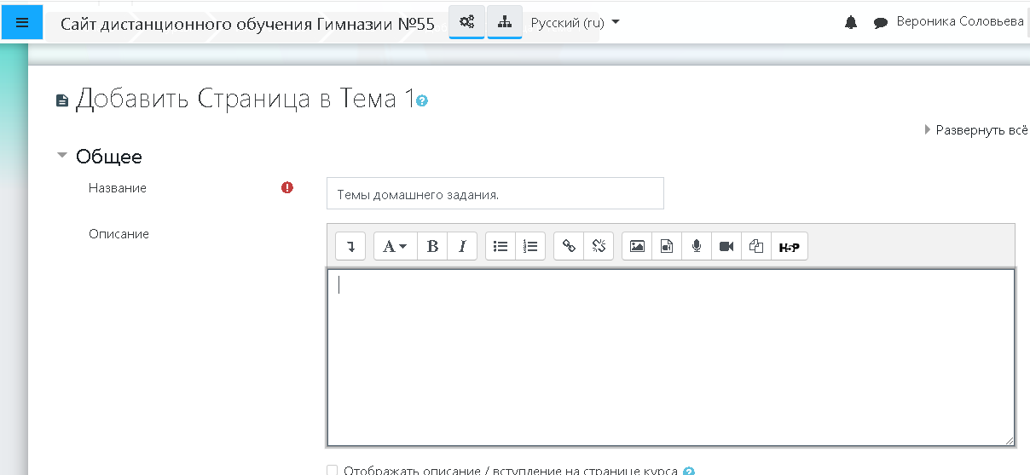
- Поле «Содержание страницы» – здесь будет размещена основная информация. В нашем примере – пишем сами темы домашнего задания.
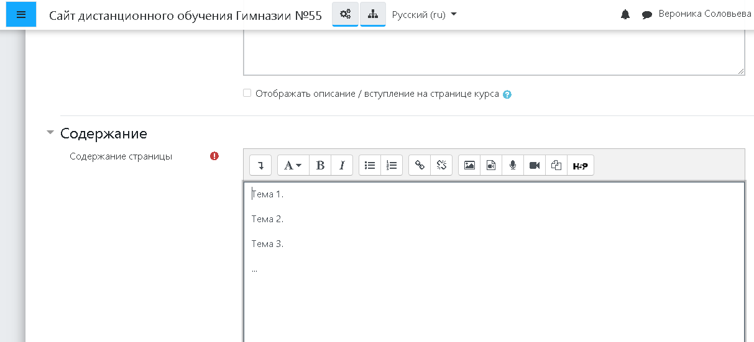

- Остальные настройки «Страницы» можно оставить в режиме «по умолчанию».

- В самом низу окна редактирования страницы есть две кнопки: «Сохранить и вернуться к курсу» и «Сохранить и показать». Выбираем «Сохранить и вернуться к курсу».

Ресурс «Книга»

- Через «Добавить элемент или ресурс», выбираем «Книга» и нажимаем
«Добавить».
Модуль Книга позволяет преподавателю создать многостраничный ресурс, подобный книге, с главами и подглавами. Книги могут содержать медиа- файлы, а также длинную текстовую информацию, которая может быть разбита на разделы. Книга может быть использована
  - для отображения обучающего материала по отдельным разделам;
  - в качестве справочника;
  - как портфолио образцов студенческих работ.
- «Название» – описательное имя для книги, образует ссылку, на которую ученики щелкнут, чтобы получить доступ к ней. В нашем примере пишем название лекции: Лекция 1. «Основные понятия».
- Поле «Описание» – информация для студентов, чтобы они поняли, о чем идёт речь. В нашем примере оставляем поле пустым.

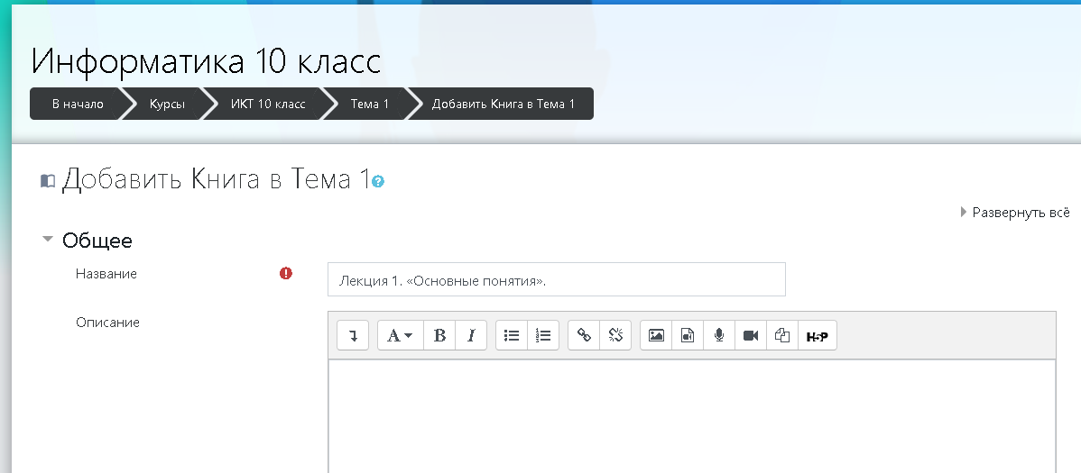
- Остальные настройки «Книги» можно оставить в режиме «по умолчанию».
- В самом низу окна редактирования страницы есть две кнопки:
«Сохранить и вернуться к курсу» и «Сохранить и показать». Выбираем «Сохранить и показать».
- Открылось окно для заполнения книги.

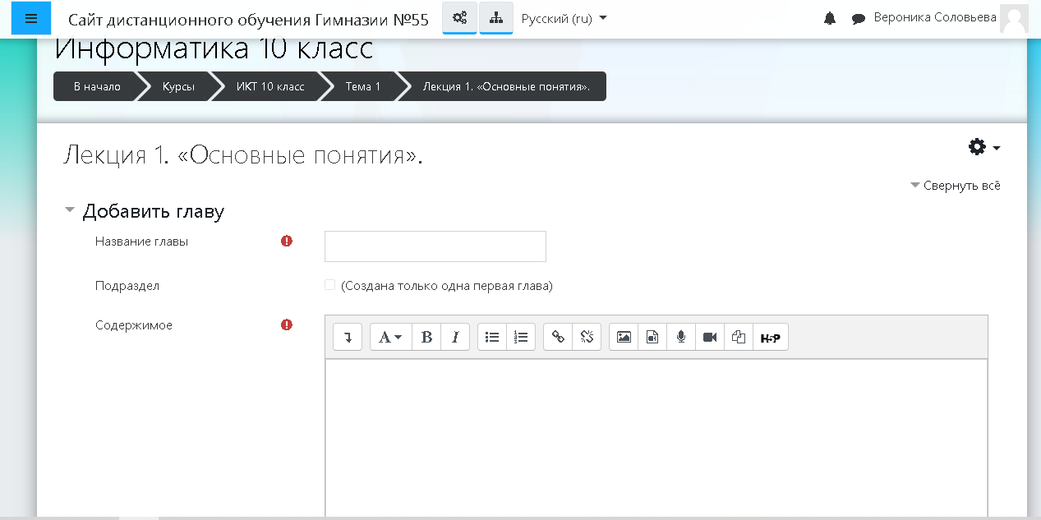
- «Название главы».
В нашем примере пишем название первой части лекции.
- «Содержимое» – вставляем нужный фрагмент лекции.
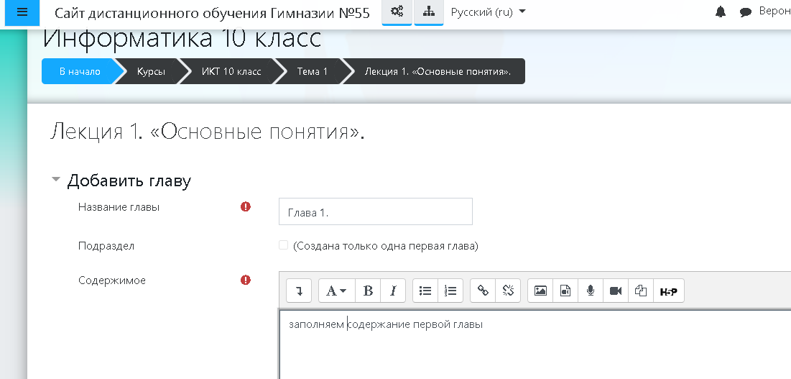
- В самом низу окна редактирования главы нажимаем кнопку
«Сохранить».

- Открылось окно книги, где на стартовой странице отображается глава 1 (тот фрагмент лекции, что мы только, что сделали).

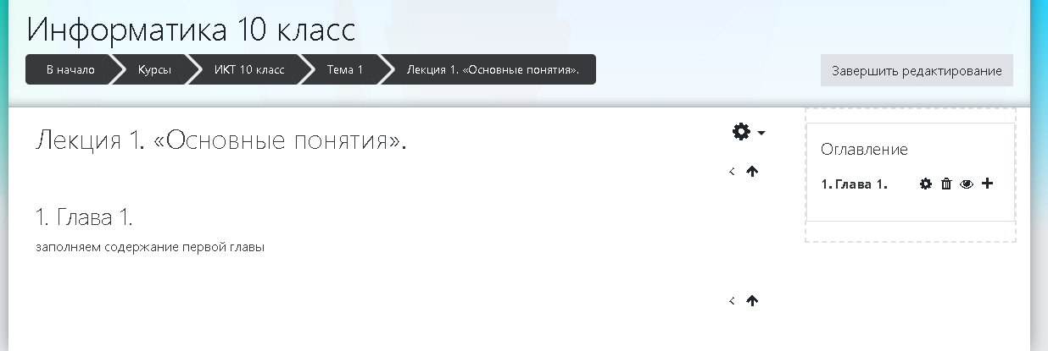
- В правом верхнем углу страницы есть блок «Оглавление», который отображает содержимое «Книги» (лекции).
Под уже созданной главой есть панель с кнопками редактирования:
  - «шестеренка» – режим редактирования созданной главы;
  - «крестик» – удаление главы;
  - «глаз» – скрыть главу от студентов;
  - «плюс» – добавить новую главу.
- Нажимаем на значок «плюс» и добавляем еще одну главу (в нашем примере – следующий фрагмент лекции).
Таким образом, можно добавить нужное число глав.

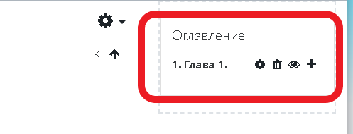
Ресурс «Папка»

- Через «Добавить элемент или ресурс», выбираем «Папка» и нажимаем
«Добавить».
Модуль «Папка» позволяет преподавателю отображать несколько смежных файлов в одной папке, уменьшая прокрутку на странице курса. Папка может быть загружена в ZIP-архиве и распакована для отображения; также можно создать пустую папку и загрузить в нее файлы.
Папка может быть использована для:
  - серии файлов по одной теме, например, для отображения набора прошлых экзаменационных работ в формате PDF или набора файлов изображений для использования в студенческих проектах.
  - обеспечения общего пространства на странице курса для загрузок материалов преподавателями (папка скрыта от студентов и только преподаватели могут ее видеть)
- В режиме редактирования «Папки» заполнение всех полей и загрузка файлов/папок происходит по аналогии работы с ресурсом «Файл».

- Все базовые настройки полей рекомендуем оставить в режиме «По умолчанию».
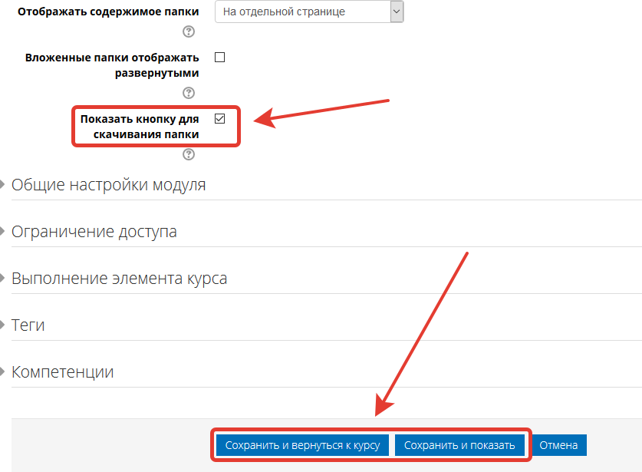

- В самом низу окна редактирования папки есть две кнопки: «Сохранить и вернуться к курсу» и «Сохранить и показать». Выбираем «Сохранить и вернуться к курсу».

Элемент «Тест»

- Через «Добавить элемент или ресурс», выбираем «Тест» и нажимаем
«Добавить».
Элемент курса «Тест» позволяет преподавателю создавать тесты, состоящие из вопросов разных типов: Множественный выбор, Верно/неверно, На соответствие, Короткий ответ, Числовой.
Можно создать тест с несколькими попытками, с перемешивающимися вопросами или случайными вопросами, выбирающимися из банка вопросов. Может быть задано ограничение времени.
Каждая попытка оценивается автоматически, за исключением вопросов Эссе, и оценка записывается в журнал оценок.
Можно выбрать, будут ли подсказки, отзыв и правильные ответы и когда они будут показаны студентам.
Тесты могут быть использованы
  - В экзаменах курса
  - Как мини-тесты для прочитанных заданий или в конце темы
  - В итоговом экзамене, используя вопросы из промежуточных экзаменов
  - Для обеспечения немедленного отзыва о работе
  - Для самооценки
- «Название» – описательное имя для теста, образует ссылку, на которую ученики щёлкнут, чтобы получить доступ к ней. Например, «Тест 1» или
«Тест по теме».
- «Вступление» – информация для студентов, где они могут получить вводную информацию о тесте, сроках его выполнения и т.д. В нашем примере оставляем поле пустым.
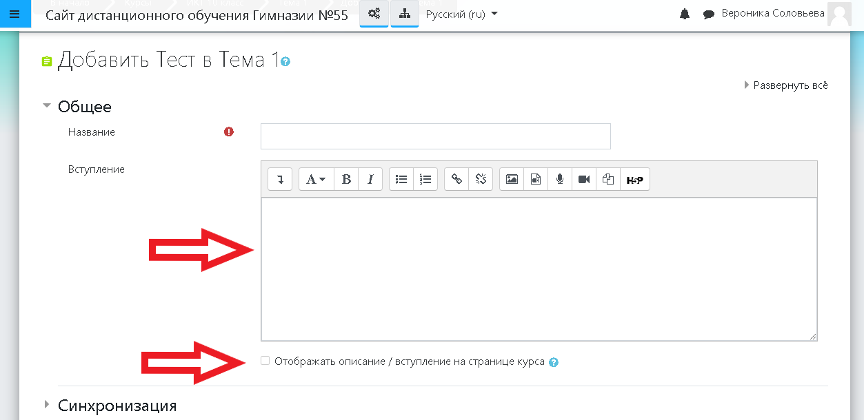
- «Синхронизация»
  - «Начало тестирования» и «Окончание тестирования».
Студенты смогут начать свою попытку(ки) после времени открытия теста и они должны завершить свои попытки перед временем его закрытия.
  - «Ограничение времени»
Если включено, то ограничение по времени устанавливается на начальной странице теста и отсчёт таймера отображается в блоке навигации теста.
  - «При истечении времени»
Этот параметр определяет, что произойдёт, если студент не отправит попытку теста до истечения заданного времени. Если студент в это время активно работает над тестом, то таймер обратного отсчета всегда будет автоматически отправлять его попытку. Но если студент вышел из системы, то этот параметр определяет, что произойдет.
  - «Льготный период отправки»
Если параметр «При истечении времени» установлен в «В льготный период разрешить отправку, не изменяя никаких ответов», это разрешенная по умолчанию продолжительность дополнительного времени.
В нашем примере оставляем настройки по умолчанию.
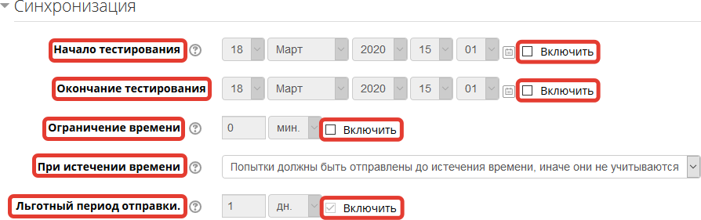

- «Оценка»
  - «Проходной балл»
Этот параметр определяет минимальную оценку, необходимую для сдачи. Это значение учитывается при отслеживании выполнения элементов или курса; оценки выше проходного балла выделяются в журнале зеленым цветом, а ниже проходного балла – красным.
  - «Количество попыток»
Можно установить количество попыток для выполнения студентом конкретного теста.
  - «Метод оценивания»
Если разрешены несколько попыток прохождения теста, то для расчёта итоговой оценки могут использоваться следующие методы:
    - Лучшая оценка из всех попыток
    - Средняя оценка из всех попыток
    - Первая попытка (все прочие попытки не учитываются).
    - Последняя попытка (все прочие попытки не учитываются).
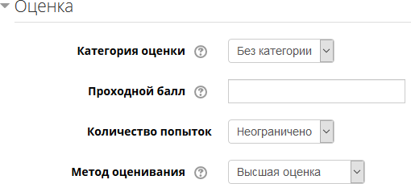

- «Расположение»
  - «С новой страницы»
Длинные тесты имеет смысл разбивать на несколько страниц с ограниченным числом вопросов на каждой. При добавлении вопросов в тест разрывы страниц будут добавляться автоматически в соответствии с этой настройкой. В дальнейшем разрывы страниц могут быть перемещены вручную на странице редактирования.
  - «Метод навигации»
При включении последовательной навигации студент должен пройти тест по порядку, он не может вернуться к предыдущим страницам или посмотреть следующие.
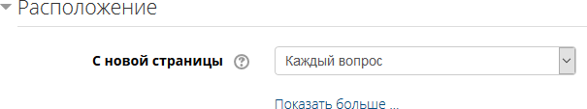
- «Свойства вопроса»
  - «Случайный порядок ответов»
Если включено, то варианты ответов каждого вопроса будут случайным образом перемешиваться каждый раз, когда студент будет начинать новую попытку при условии соответствующей настройки для каждого отдельного вопроса. Этот параметр применяется только для типов вопросов с вариантами ответов («Множественный выбор» и «На соответствие»).
  - «Режим поведения вопросов»
Студенты могут взаимодействовать с вопросами теста несколькими разными способами.
Например, студенты должны дать ответ на все вопросы, завершить тест и только после этого они увидят результаты всего теста. Это режим «Отложенный отзыв».
В другом случае студенты, отвечая на каждый вопрос, сразу получают отзыв и, если они с первого раза ответили неверно, то сразу получают право на повторную попытку с возможность получения меньшей оценки. Это режим «Интерактивный с несколькими попытками».
Это, пожалуй, два наиболее часто используемых режима поведения вопросов.
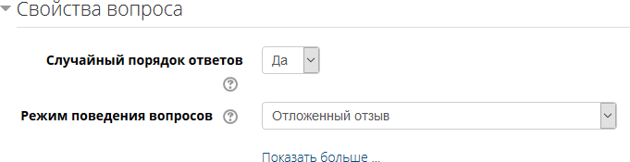

- «Настройки просмотра»
Эти параметры определяют, какую информацию студенты могут видеть, когда они просматривают попытки теста или видят отчёты теста.
- При попытке – параметр важен только для некоторых режимов вопросов, которые могут отображать отзыв во время попытки, например «интерактивный с несколькими попытками».
- Сразу после попытки параметр применяется в течение первых двух минут после нажатия кнопки «Отправить всё и завершить тест».
- Позже, но пока тест открыт – через 2 минуты после попытки и до даты закрытия теста.
- После закрытия теста – после даты закрытия теста. Если тест не имеет даты закрытия, то просмотр невозможен.
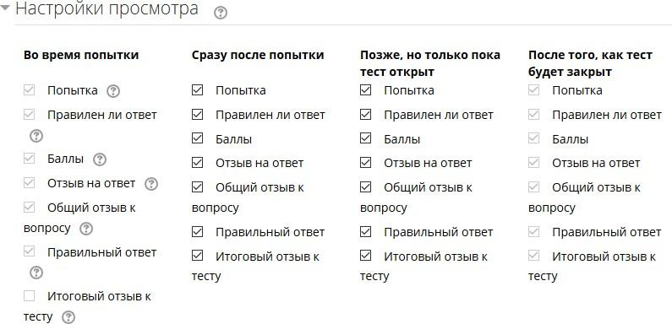

- Остальные настройки «Теста» можно оставить в режиме «по умолчанию».
- В самом низу окна редактирования теста есть две кнопки: «Сохранить и вернуться к курсу» и «Сохранить и показать». Выбираем «Сохранить и показать».
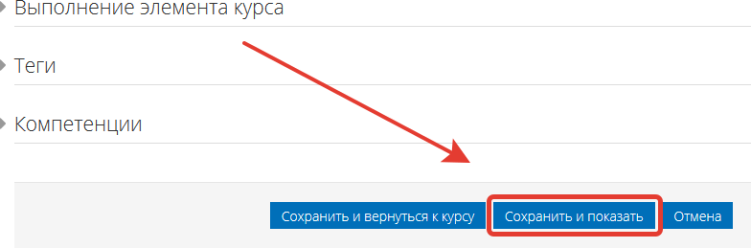
Только что мы создали каркас теста. Теперь нужно заполнить его вопросами.
- Открылось окно редактирования теста. Нажимаем на кнопку
«Редактировать тест».

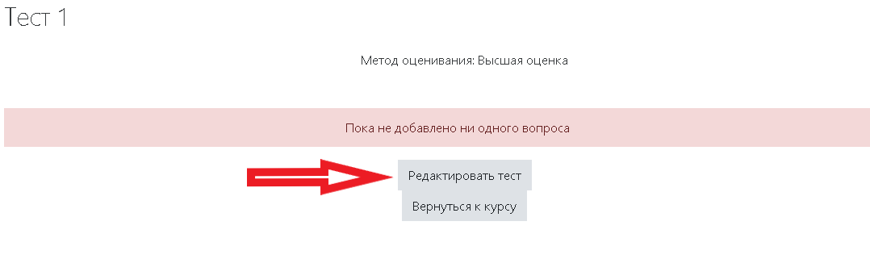
- Открылось окно добавления вопросов в тест. Нажимаем кнопку «Добавить» и выбираем «Новый вопрос».

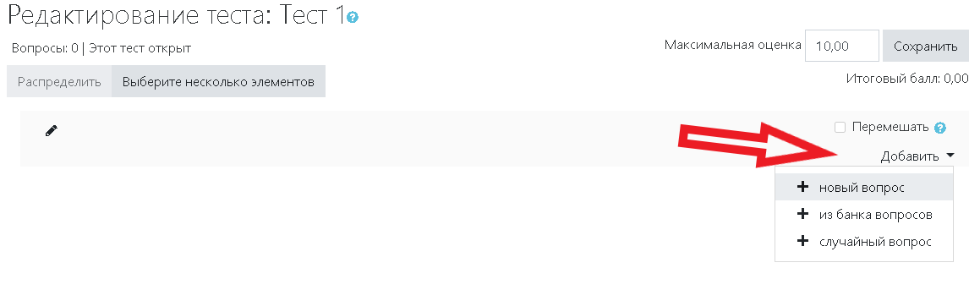

- Открывается всплывающее окно «Выберите тип вопроса для добавления».

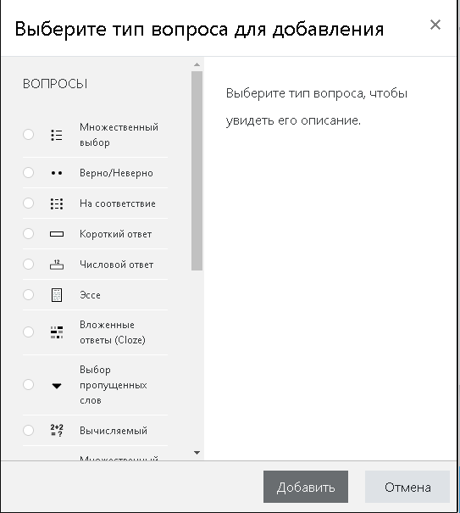

- Множественный выбор
Позволяет выбирать один или несколько правильных ответов из заданного списка.
- Верно/Неверно
Простая форма вопроса «Множественный выбор», предполагающая только два варианта ответа: «Верно» или «Неверно».
- На соответствие
Ответ на каждый из нескольких вопросов должен быть выбран из списка возможных.
- Короткий ответ
Позволяет вводить в качестве ответа одно или несколько слов. Ответы оцениваются путем сравнения с разными образцами ответов, в которых могут использоваться подстановочные знаки.
- Числовой ответ
Позволяет сравнивать числовые ответы с несколькими заданными вариантами с учетом единиц измерения. Возможен и учет допустимых погрешностей.
- Эссе
Допускает ответ из нескольких предложений или абзацев. Должен быть оценен преподавателем вручную.
- Вложенные ответы (Cloze)
Вопросы такого типа являются очень гибкими, но могут быть созданы только путем ввода текста со специальными кодами, которые создают встроенные вопросы «Множественный выбор», «Числовой ответ» и
«Короткий ответ».
- Выбор пропущенных слов
Пропущенные слова в тексте вопроса заполняются с помощью выпадающих меню.
- Вычисляемый
Вычисляемые вопросы подобны числовым вопросам, только в них используются числа, которые случайно выбираются из набора при прохождении теста.
- Множественный Вычисляемый
Множественные Вычисляемые вопросы устроены так же, как вопросы типа «Множественный выбор», с тем отличием, что ответами в них служат числовые результаты формул. Значения в
формулах выбираются из заранее определённого набора значений случайным образом при прохождении теста.
- Перетаскивание в текст
Пропущенные слова в тексте заполняются с помощью перетаскивания
- Перетаскивание маркеров
Маркеры перетаскиваются на фоновое изображение.
- Перетащить на изображение
Изображение или текст необходимо перетащить в зону на фоновом изображении.
- Простой Вычисляемый
Более простая версия вычисляемых вопросов, которые подобны числовым вопросам, но с использованием чисел, выбираемых случайным образом из определённого набора при прохождении теста.
- Случайный вопрос на соответствие
Подобен вопросу «На соответствие», но создаётся из вопросов типа
«Короткий ответ», выбираемых случайным образом из конкретной категории.
- Выбрав нужный тип вопроса, открывается окно добавления вопроса.

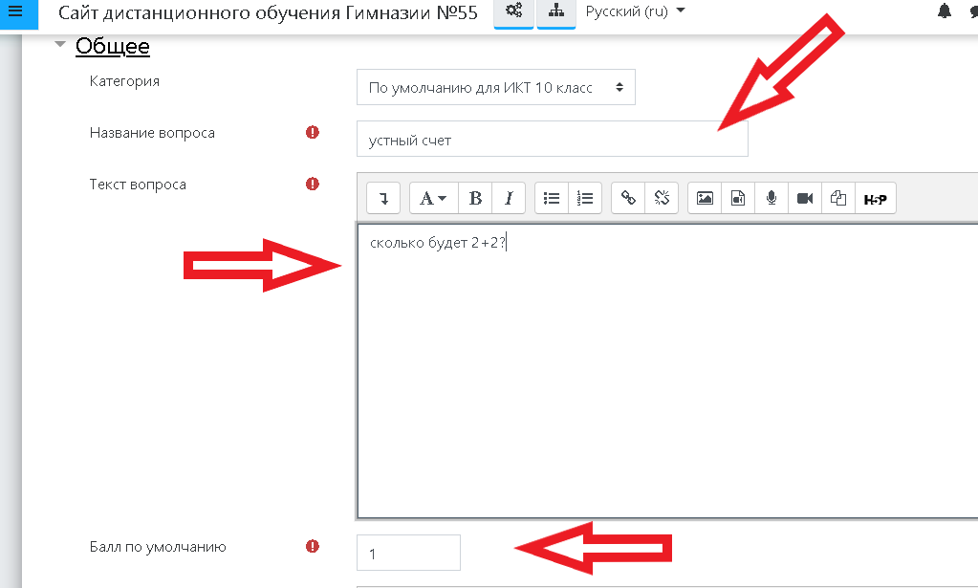

- Заполняем «обязательные» поля. Выбираем количество верных ответов. В нашем примере только один верный вариант ответа. Оцениваем его в 100 процентов. 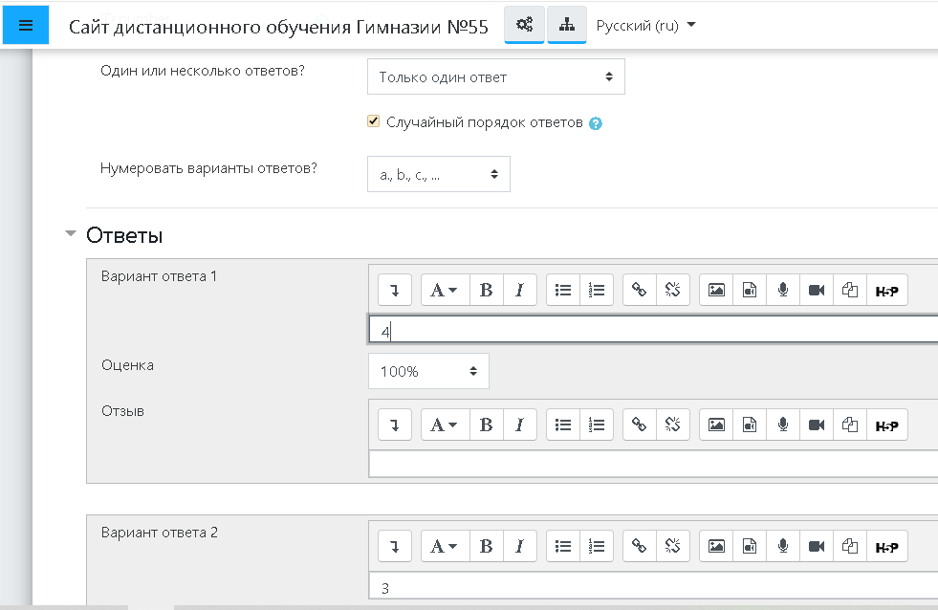

Для остальных вариантов оставляем поле «Оценка» в значении «Пусто».

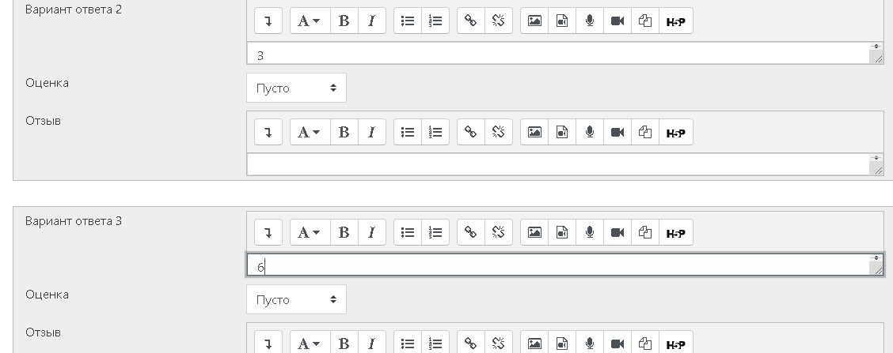

Если же у вопроса несколько верных ответов, то 100 процентов делятся между верными ответами поровну.
Так, например, если два верных варианта ответа, то каждый оценивается в 50 процентов. Если три верных, то каждый оценивается в 33,333...процента и т.д.
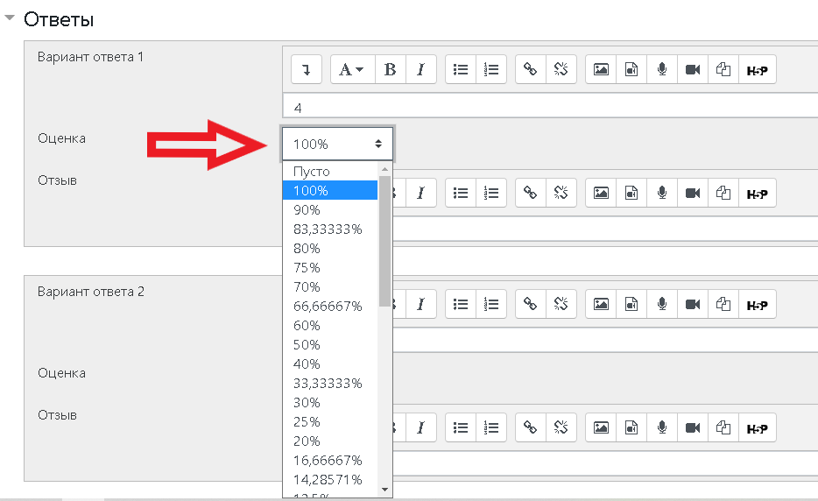
Элемент «Лекция»

- Через «Добавить элемент или ресурс», выбираем «Лекция» и нажимаем
«Добавить».
Элемент курса «Лекция» позволяет преподавателю располагать контент и/или практические задания (тесты) в интересной и гибкой форме.
Преподаватель может использовать линейную схему лекции, состоящую из ряда обучающих страниц или создать сложную схему, которая содержит различные пути или варианты для учащегося. В любом случае для увеличения активного взаимодействия и контроля понимания преподаватели могут использовать различные вопросы, такие как «Множественный выбор»,
«На соответствие» и «Короткий ответ». В зависимости от выбранного студентом ответа и стратегии, разработанной преподавателем, студенты могут перейти на другую страницу, возвратиться на предыдущую страницу или быть перенаправленными совершенно по другому пути.
Лекцию можно оценивать, оценки записываются в журнал оценок. Лекции могут быть использованы:
  - для самостоятельного изучения новой темы
  - для сценариев или упражнений по моделированию/принятию решений
  - для различающегося контроля, с разными наборами вопросов в зависимости от ответов на первые вопросы.
- «Название» – прописываем название лекции, ее части, главы и т.д.
- «Описание» – аннотация лекции, вводная информация для студентов.
- «Внешний вид»
  - «Отображать индикатор выполнения»
При включении этого параметра в нижней части страниц лекции будет отображаться индикатор выполнения, показывающий примерный процент завершения лекции.
  - «Показывать меню»
При включённом параметре будет отображаться меню, с помощью которого пользователи смогут перемещаться по списку страниц.
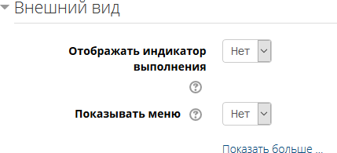

- «Доступность» – возможность задать временные параметры доступности лекции.
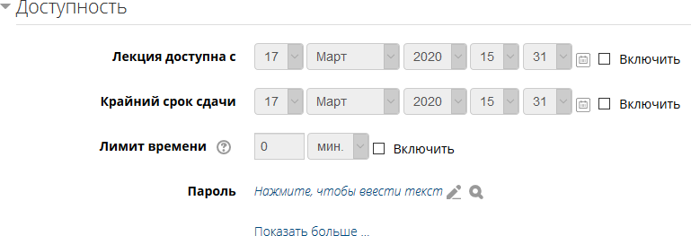

- «Контроль прохождения»
  - «Разрешить студентам повторное прохождение» – при включении этого параметра студенты могут снова пройти лекцию с самого начала.
  - «Давать возможность повторно ответить на вопрос» – при включении этого параметра после каждого неправильного ответа студенту будет предложено либо попробовать ответить на вопрос ещё раз (уже без получения баллов) либо просто продолжить лекцию.
  - «Максимальное количество попыток» – параметр определяет максимальное разрешённое количество попыток ответа на каждый вопрос. При неоднократном неправильном ответе и достижении максимума, отображается следующая страница лекции.
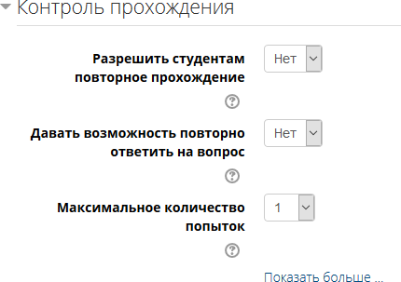

- «Оценка»
Выберите тип оценивания, который будет использован для этого элемента курса. Если выбрана «шкала», то Вы можете выбрать нужную шкалу в выпадающем списке. При использовании оценивания в «баллах» Вы можете задать максимальную оценку, доступную для этого элемента курса.
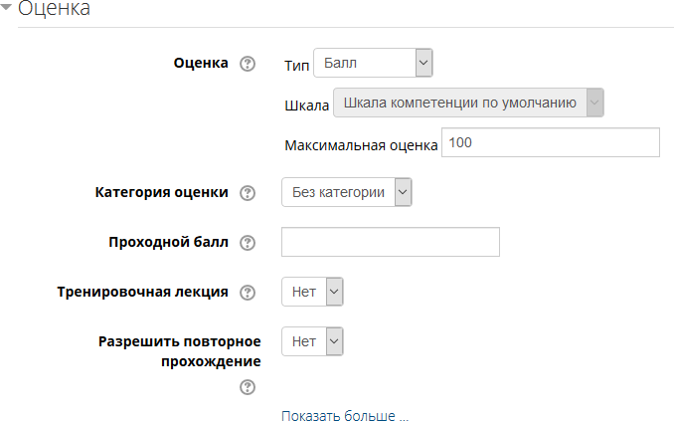
- Остальные пункты настройки лекции можно оставить в режиме «По умолчанию» либо настроить по своим требованиям.
- Нажимаем в конце страницы «Сохранить и показать»
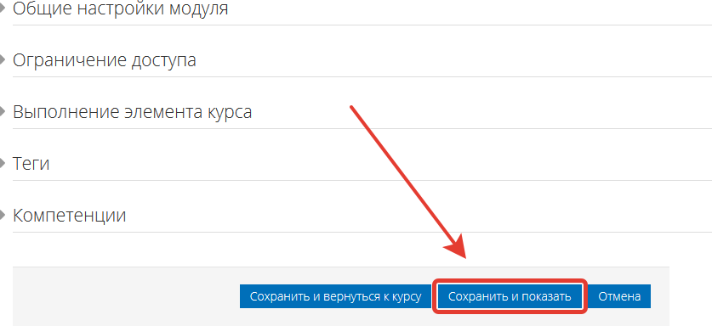

- Открылась страница заполнения лекции. Выбираем «Добавить информационную страницу»
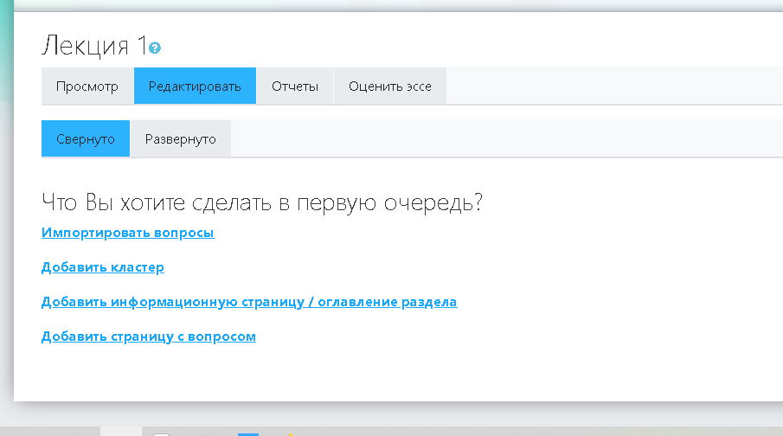

- Открылась страница редактирования информационной страницы.
«Информационной страница» – это часть лекции. Таких страниц может быть несколько, в зависимости от объема материала и структуры лекции.
- «Заголовок страницы» – название раздела (главы) лекции.
- «Содержание страницы» – контент раздела лекции.

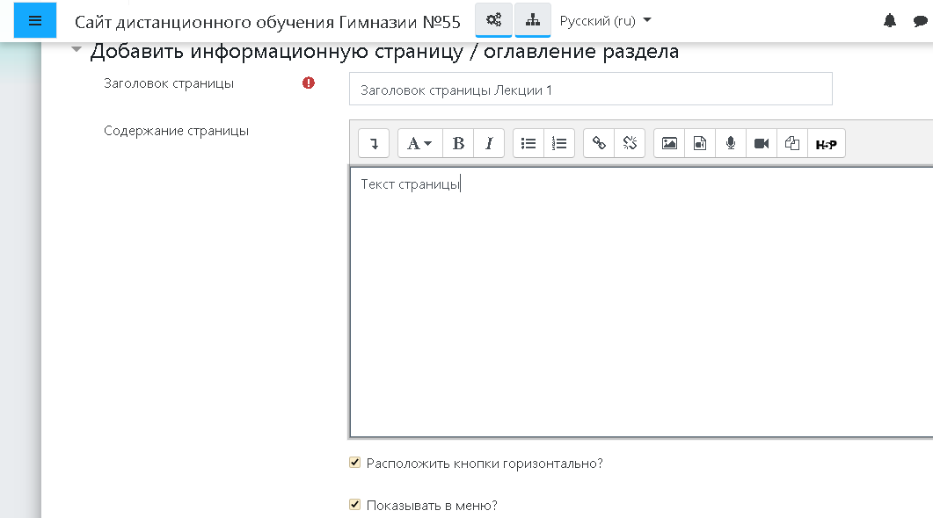

- «Содержимое 1»
  - «Описание» – прописываем текст, нажимая на который студенты будут переходить на следующую страницу лекции. В нашем примере будет переход на вопрос к просмотренному блоку лекции.
  - «Переход» – указываем, куда именно перейдет студент, нажав на
«описание». В нашем случае выбираем «Следующая страница»
При необходимости можно добавить дополнительные переходы с описаниями.
- В конце страницы нажимаем «Сохранить страницу»
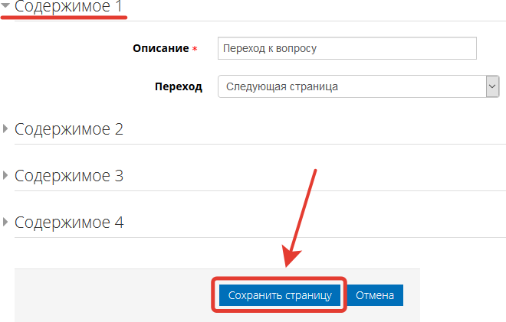
- Открылась страница редактирования всей лекции. Мы видим уже созданную страницу (из первого блока лекции), ее переход и описание. Вверху над блоком (и внизу под блоком) лекции есть на выбор список следующих действий:
  - Импортировать вопросы
  - Добавить кластер
  - Добавить информационную страницу / оглавление раздела
  - Добавить сюда страницу с вопросом
Выбираем «Добавить сюда страницу с вопросом»

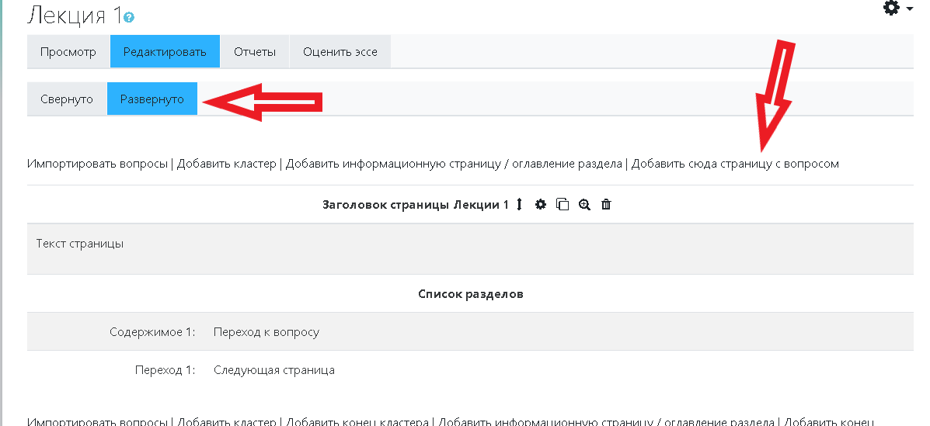
- Открылась страница добавления вопроса. В выпадающем списке выбираем нужный тип вопроса. В нашем примере «Множественный выбор»

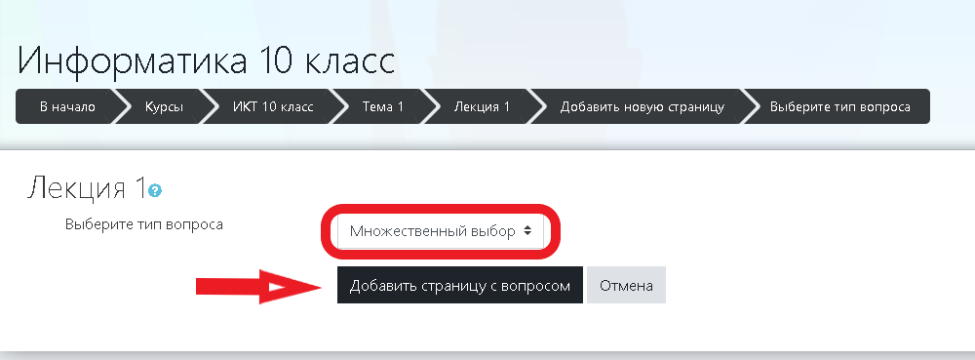
- «Заголовок страницы» и «Содержание страницы» заполняем текстом вопроса. Если ответ предполагает несколько вариантов необходимо поставить флажок напротив «Множественный ответ»
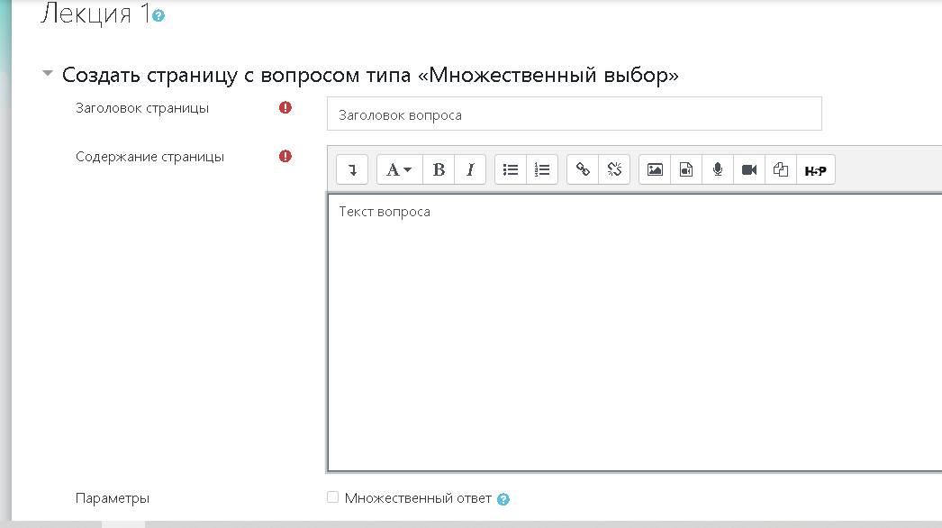

- «Ответ»
Заполняем поля с ответами, при необходимости указываем отзывы к ответам.
Для правильного (-ых) ответа ставим переход на следующую страницу. Для неправильных ответов – переход на предыдущую страницу (к первому блоку лекции).

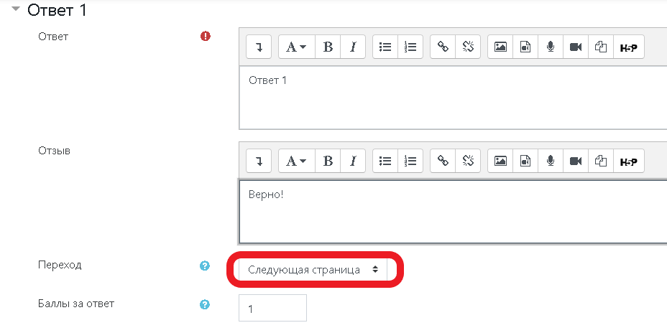
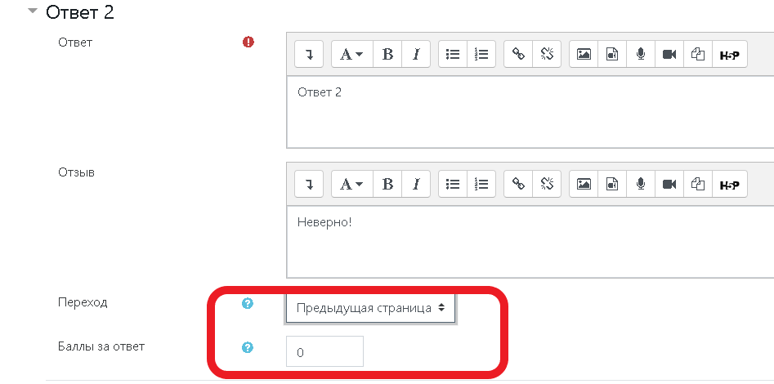

- Нажимаем в конце страницы «Сохранить». Открывается страница редактирования лекции. Отображаются уже созданная часть лекции и вопрос.
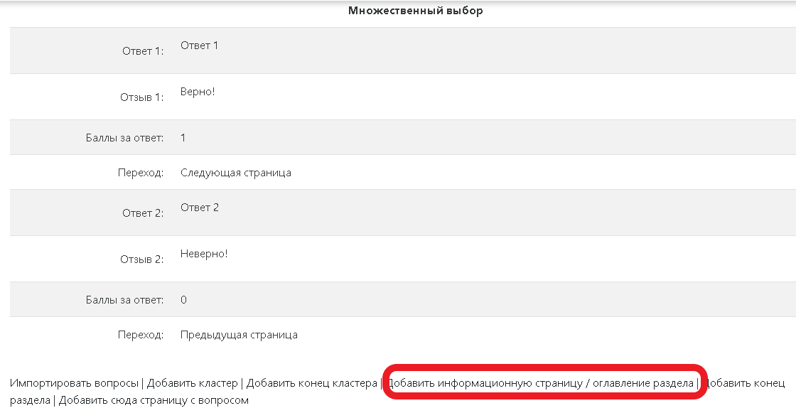
- Внизу под блоком с вопросом есть на выбор список следующих действий:
  - Импортировать вопросы
  - Добавить конец кластера
  - Добавить конец раздела
  - Добавить кластер
  - Добавить информационную страницу / оглавление раздела
  - Добавить сюда страницу с вопросом
Выбираем «Добавить информационную страницу»
Таким образом, можно чередовать ступени лекции: информационная страница – вопрос – информационная страница – вопрос – и т.д.
Обратите внимание, что в последнем блоке лекции необходимо поставить конечный переход «Конец лекции».
- Когда все нужные блоки лекции созданы, нажимаем наверху страницы редактирования лекции вкладку «Просмотр».

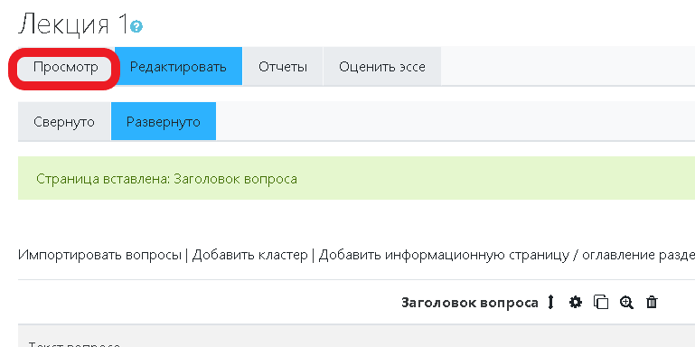
- Открылась лекция в режиме просмотра, где можно проверить работают ли все переходы верно.

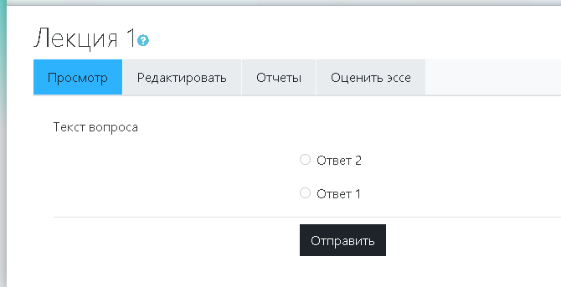

Элемент «Обратная связь»

Модуль позволяет создавать собственные анкеты с различными типами вопросов. Основная цель : проведение опросов, которые учитель проверяет вручную.
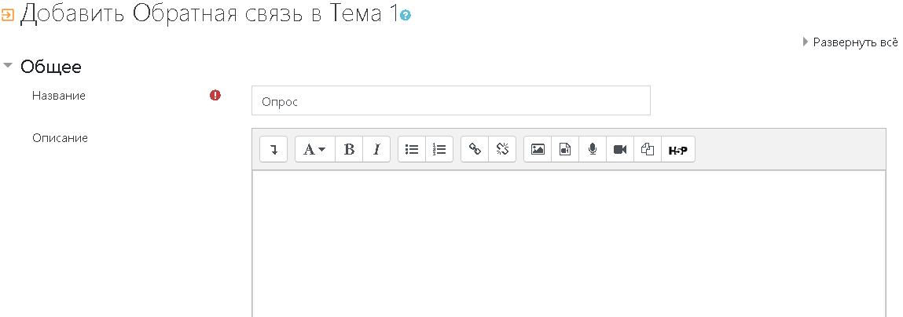
Анкета может быть доступна не только участникам курса, но и посетителям, не зарегистрированным на нем, вошедшим на сайт по гостевой учётной записи. При создании модуля кроме параметров стандартных групп учителю придётся настроить группы:
      - Параметры вопросов и ответов;
      - После ответа.
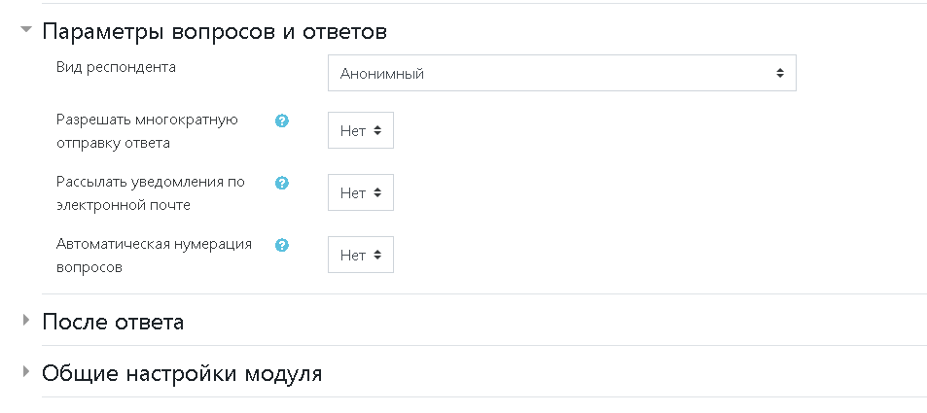

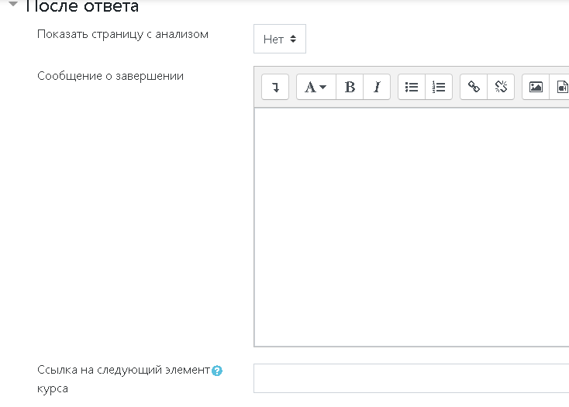

Первая группа отвечает за настройку параметров представления обратной связи. Здесь потребуется установить
      - Вид респондента, анкета может быть анонимной или персонифицированной;
      - Разрешить многократную отправку ответа, при активном состоянии этого параметра участники анонимных опросов смогут участвовать в них неограниченное число раз;
      - Рассылать уведомления по электронной почте, разработчик анкеты будет получать уведомления о после каждого ответа на анкету;
      - Автоматическая нумерация вопросов, при загрузке вопросов они автоматически нумеруются.

Группа После ответа позволяет настроить действие после прохождения анкеты. Учитель может выбрать показ страницы с анализом результатов опроса, выход сообщения о завершении, переход к следующему элементу курса по его ссылке.

Элемент «Опрос»

Аналог элемента Обратная связь, но предназначен для быстрого получения информации от участников курса. Это может быть один вопрос с множеством вариантов ответов, его участники могут оставаться анонимными или обязательно регистрироваться под своим именем.
Опрос рекомендуется применять для таких целей как:
      - проведения голосований;
      - проверки понимания понятий и терминов, значимых связей;
      - помощи учащимся в решении различных вопросов.
При настройке модуля Опрос потребуется задать Название опроса и сформулировать вопрос в поле Вступление
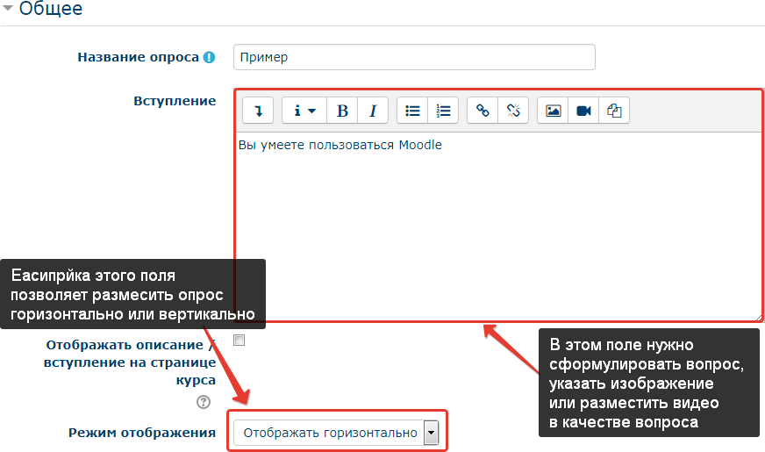

Особое внимание нужно уделить группе параметров Варианты. Здесь настраиваются следующие параметры:
      - Разрешить изменение выбора, пользователь может изменить свой ответ в любое время;
      - Разрешить выбор более одного варианта, допускает возможность выбора нескольких вариантов ответа;
      - Ограничить число возможных выборов каждого варианта, устанавливает возможность ограничения на число ответивших участников опроса по каждому варианту.

В полях Вариант 1, 2, 3… можно указать любое количество вариантов ответа.

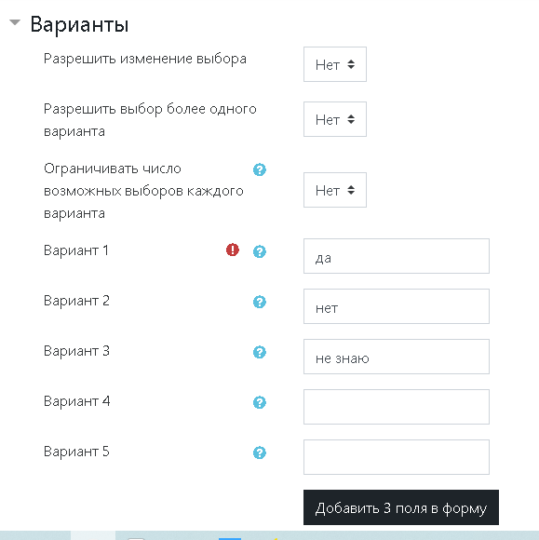

В группе Результаты настраивается представление результатов опроса:
      - через параметр Публикация результатов опроса настраивается режим их представления студентам;
      - Конфиденциальность ответов, позволяет выбрать между анонимным и персонифицированным вариантами опроса;
      - настройка параметра «Отображать колонку «Еще не ответили» позволяет учителю контролировать ход опроса
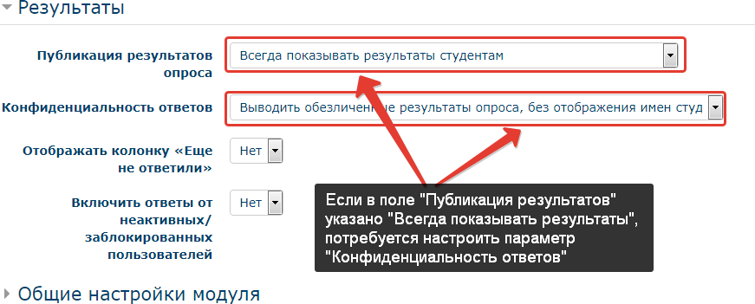

Для привлечения к опросу учащихся, которые не посещали курс можно воспользоваться параметром Включить ответы от неактивных/заблокированных пользователей. В готовом виде страница Опроса выглядит следующим образом

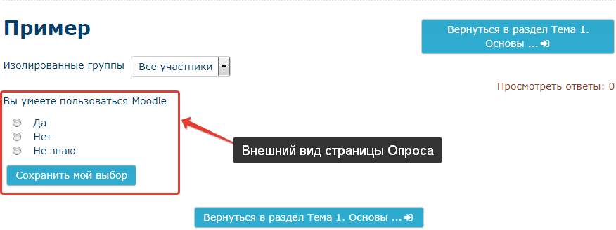
Элемент «Внешний инструмент»

Модуль Внешний инструмент обеспечивает взаимодействие с обучающими ресурсами других сайтов. Поясним подробнее, как может быть использован внешний инструмент в работе над дистанционным курсом.
Сегодня многие учителя используют в своей работе обучающие инструменты и сервисы различных образовательных сайтов и порталов. Например, популярными среди педагогов и учеников стали такие онлайн порталы как «Решу ЕГЭ» / «Сдам ГИА» (sdamgia.ru) или приложение для обучения и преподавания с помощью интерактивных модулей LearningApps (learningapps.org). Бывает, что учителю приходится использовать в своей работе несколько таких онлайн ресурсов. Возникает организационное неудобство с использованием нескольких интернет ресурсов, размещенных на разных сайтах и по разным адресам. Внешний инструмент платформы Moodle позволяет решить эту проблему. Используя его, учитель может интегрировать нужные интернет ресурсы в свой дистанционный курс по предмету. Иными словами, он может свести свои онлайн сервисы в одно место – в свой курс на Moodle.
Таким образом, внешний инструмент может быть полезен, если вы хотите перенести в ваш курс (раздел вашего курса) учебный контент из других онлайн сервисов или приложений. Например, используя внешний инструмент, вы можете открывать какой-нибудь сетевой тренажер или обучающую игру в окне вашего курса и не направлять учащихся на сторонние ресурсы. 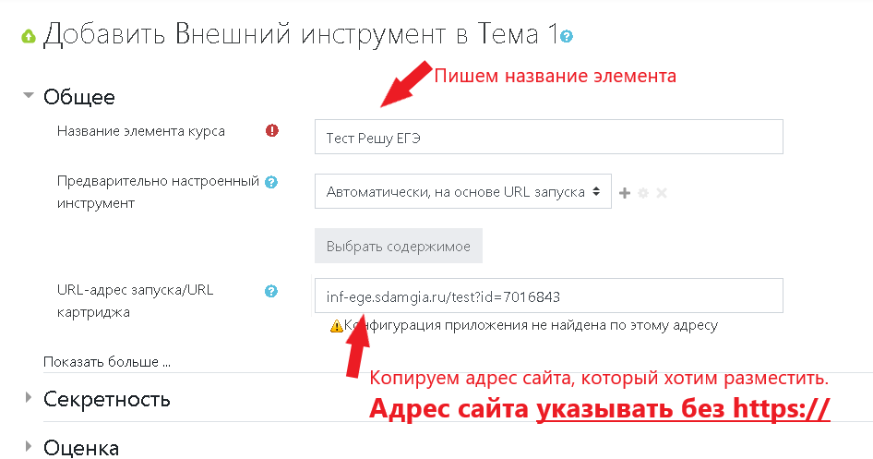

По умолчанию страница внешнего ресурса будет встроена в страницу курса.

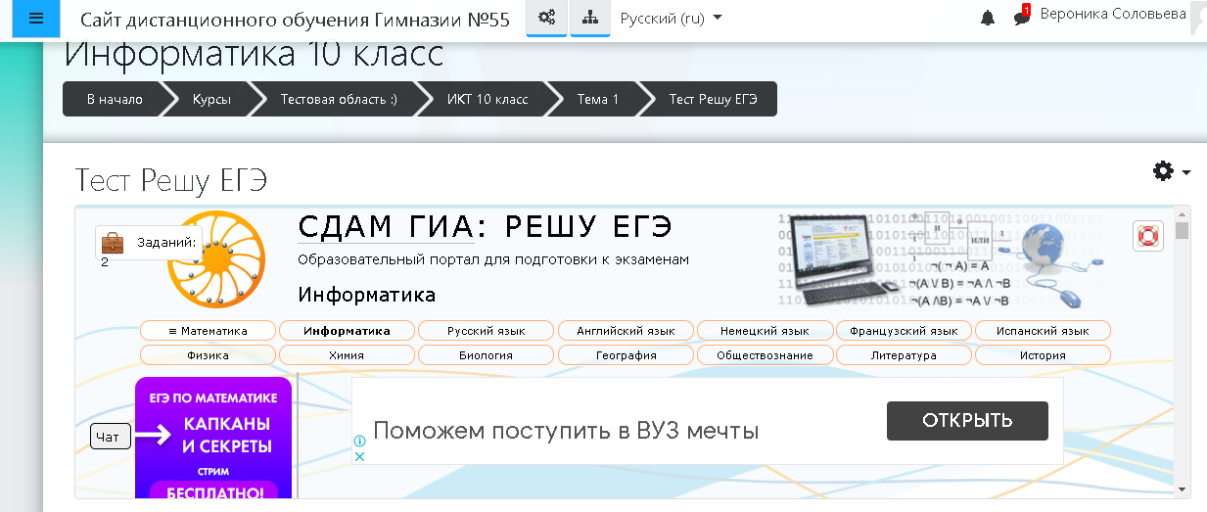
Чтобы выбрать режим запуска в новом окне: выбираем «Показать больше...» в параметрах «Общее»

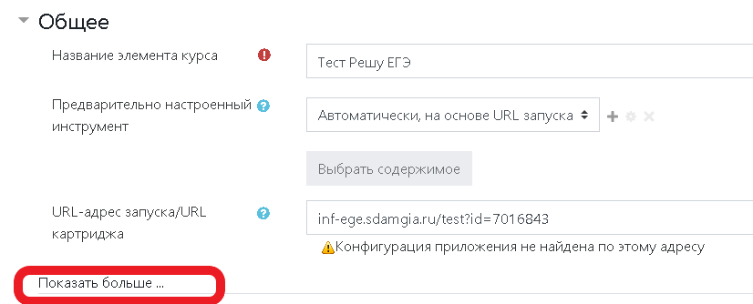

Далее в «Контейнер запуска» выбираем «В новом окне».
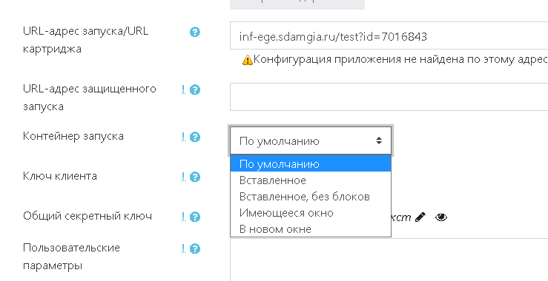
Как встроить Google Документ, видео с YouTube и Google Форму на страницу курса

Чтобы встроить любой Google документ на платформу Moodle воспользуемся следующей инструкцией.

Текстовый документ, Презентация, PDF-документ, Таблица и др.:

- Загружаем в Google Документы готовый файл с компьютера. Для этого нужно перейти по https://www.google.ru/intl/ru/docs/about/ , далее на блоке «Для личных целей» нажимаем «Открыть Google Документы» и авторизоваться.
- Выбираем «Пустой файл», после чего откроется окно редактирования документа.

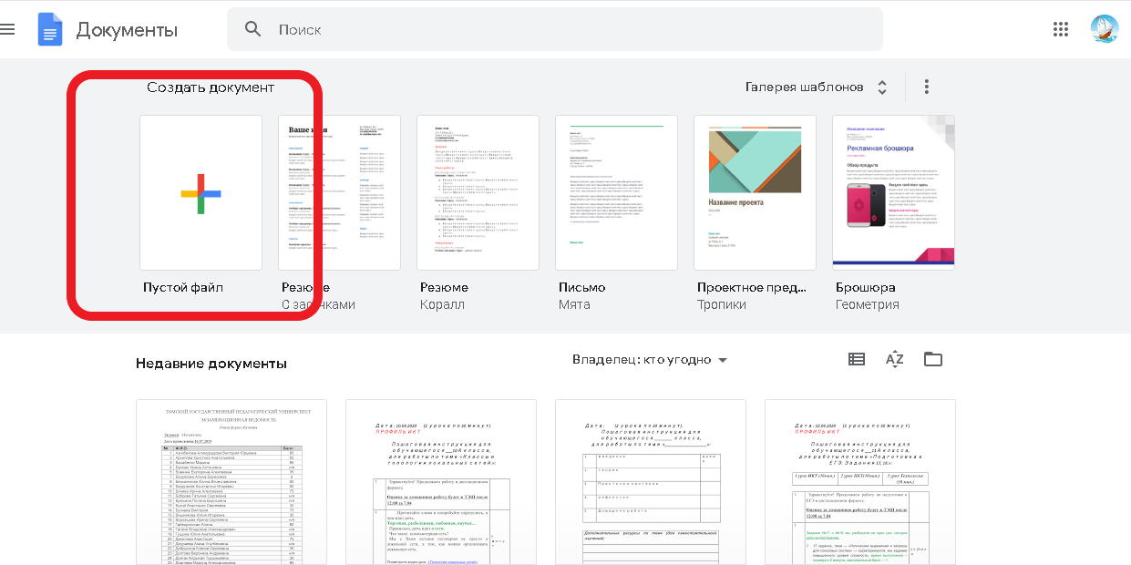

- На панели инструментов выбираем «Файл» - «Открыть».

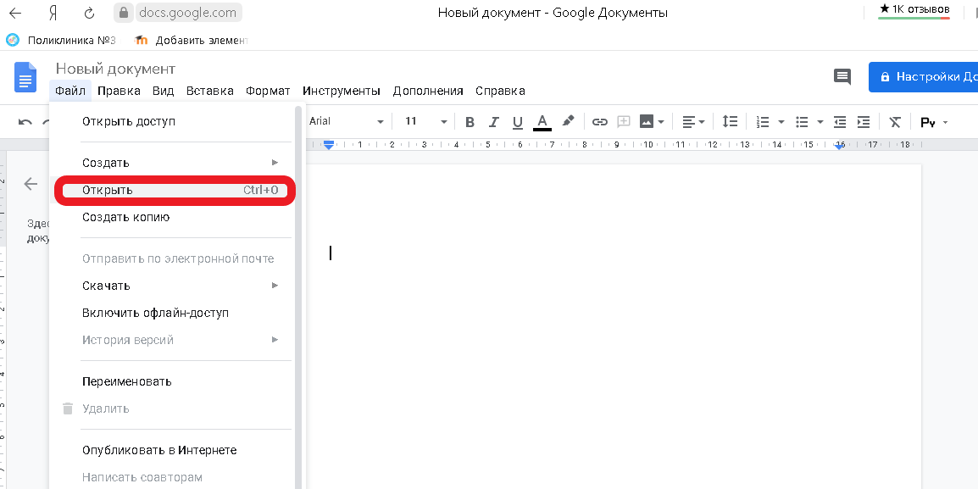

- Откроется окно загрузки. Выбираем «Загрузка» - «Выбрать файл на устройстве».
После чего выбираем нужный файл.
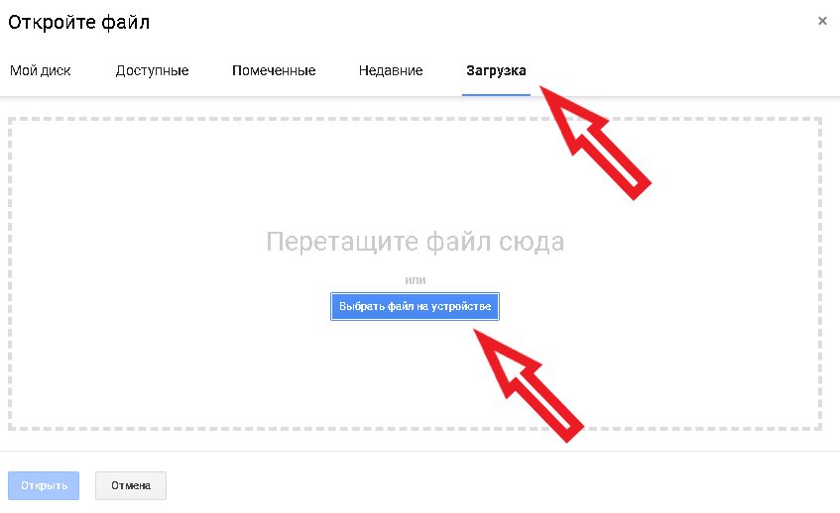

- После того как файл загрузился, выбираем «Файл» - «Опубликовать в интернете».

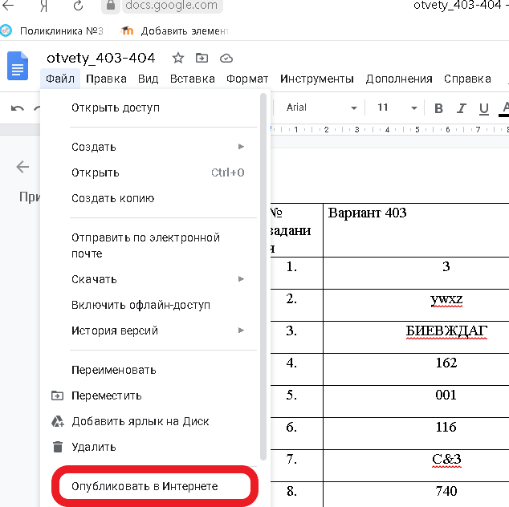

- После чего открывается окно «Публикация в интернете». Выбераем «Встроить» - «Опубликовать».
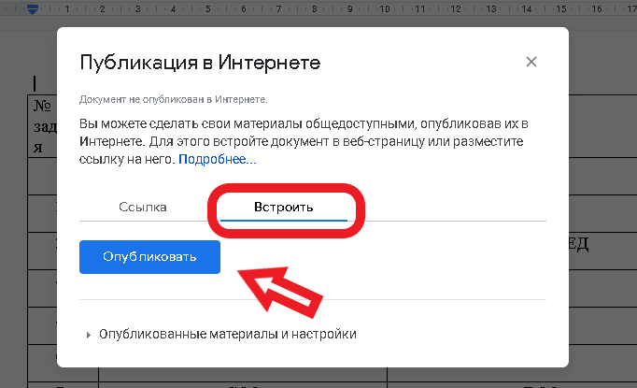

- Копируем код для вставки.
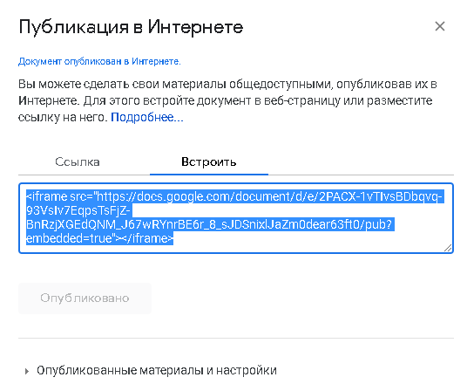

- Возвращаемся на страницу курса. Добавляем элемент «Лекция».

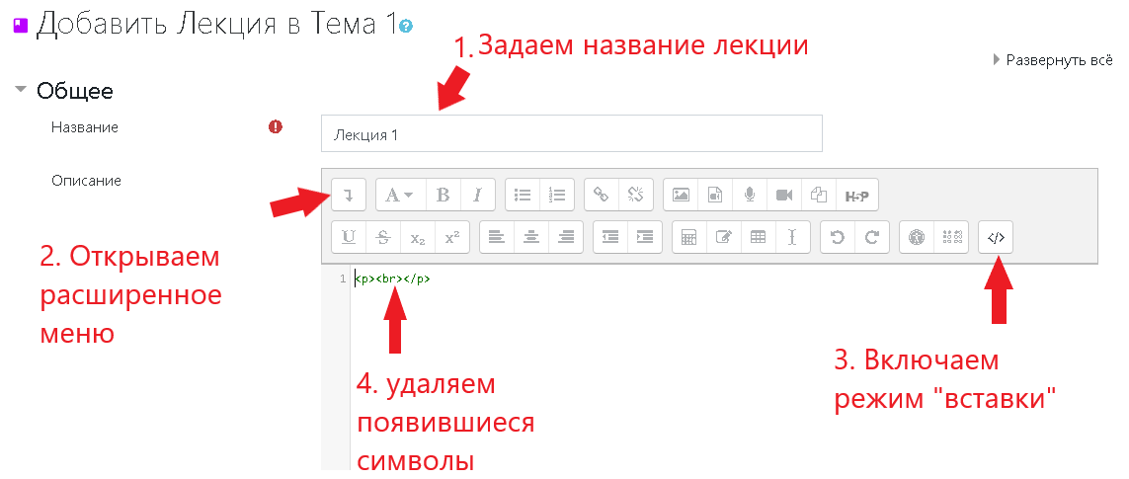
- Далее вставляем скопированный код и нажимаем «Сохранить и показать» внизу страницы настроек. После чего документ встроится в страницу лекции.

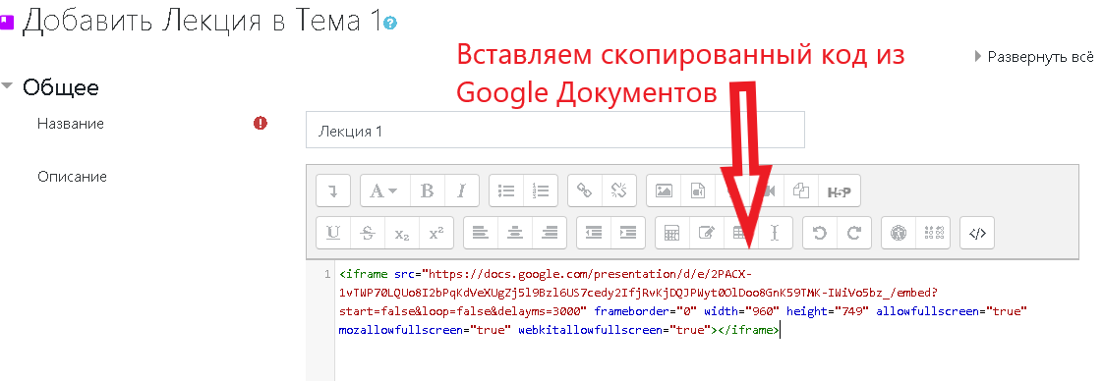

\

Видео с YouTube:

- Выбираем интересующий ролик YouTube. Под видео нажимаем «Поделиться».
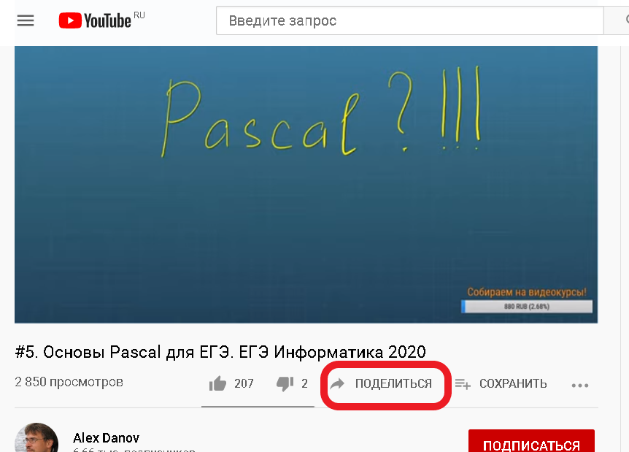

- Нажимаем «Встроить».

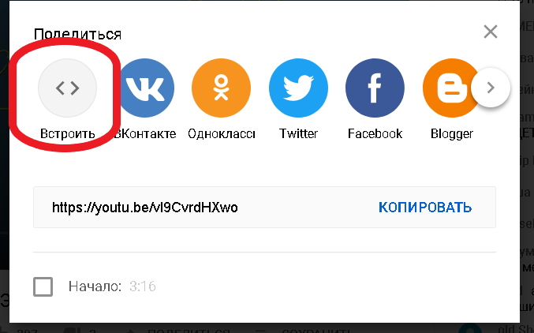

- Копируем код для вставки.

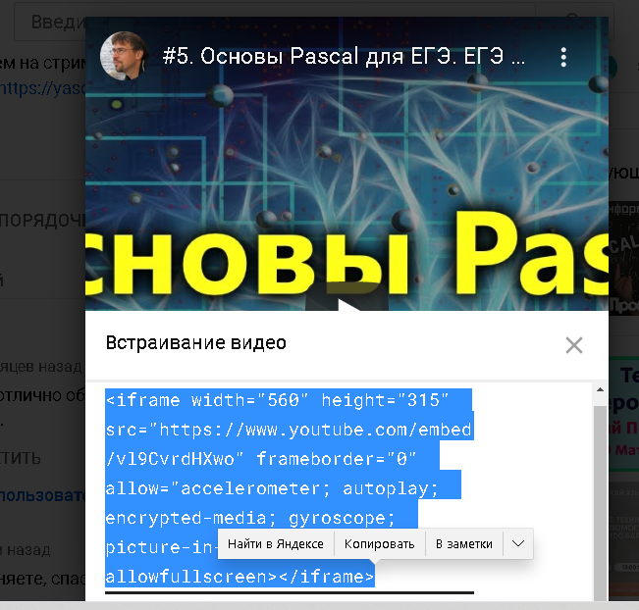

- Возвращаемся на страницу курса. Добавляем элемент «Лекция».

- Далее вставляем скопированный код и нажимаем «Сохранить и показать» внизу страницы настроек. После чего видео встроится в страницу лекции.

Google Форма :

- Открываем Google Формы, для этого переходим https://www.google.ru/intl/ru/forms/about/ .
- На блоке «Для личных целей» нажимаем «Открыть Google Формы», авторизуемся.

- Выбираем готовый опрос, который хотим разместить на школьной платформе.
- Нажимаем «Отправить» на верхней панели инструментов.

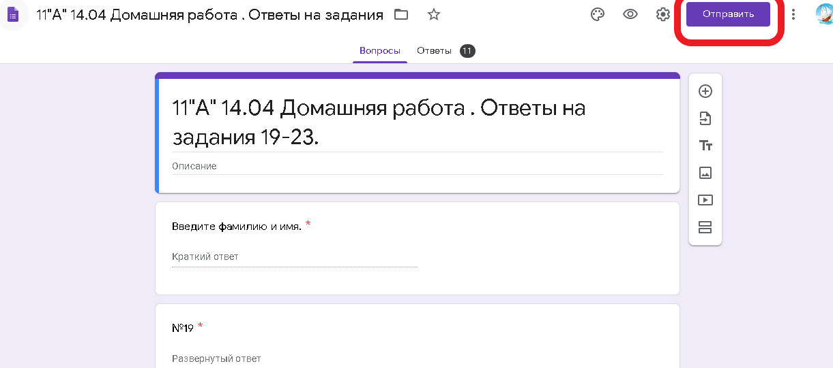

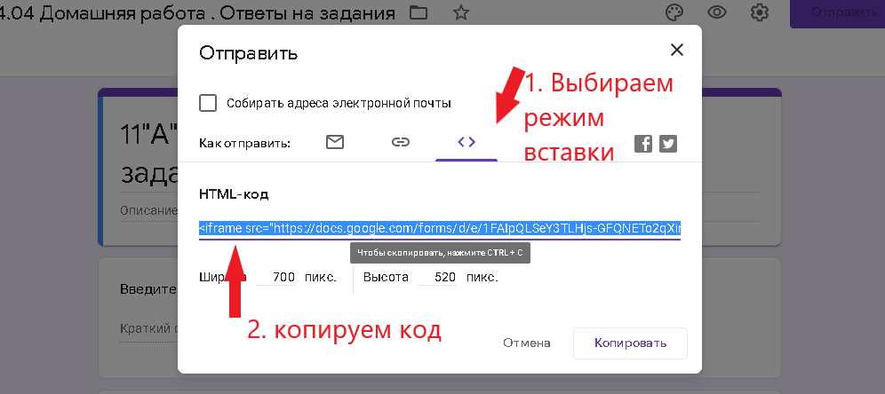

- Возвращаемся на страницу курса. Добавляем элемент «Лекция».

- Далее вставляем скопированный код и нажимаем «Сохранить и показать» внизу страницы настроек. После чего опрос встроится в страницу лекции.

Настройка параметров контроля выполнения элемента курса.

Практически у любого элемента курса можно настроить контроль выполнения.
Индикаторы выполнения - это «галочки» напротив элементов, которые информируют учеников пройдено ли задание.
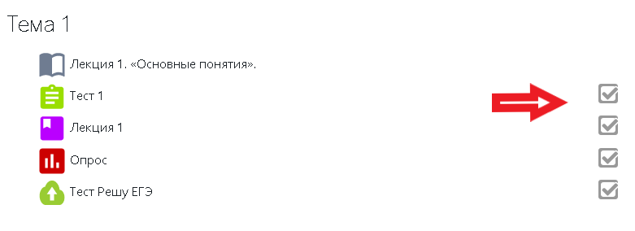
Выберем любой элемент курса, например, Тест. Далее переходим режим настроек.

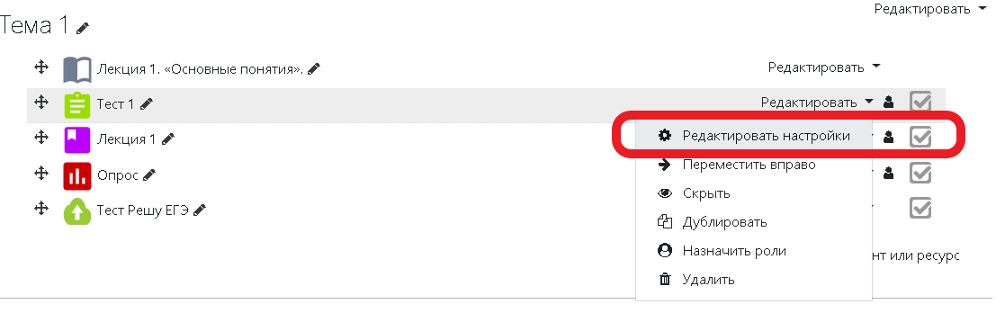
В настройках находим параметр «Выполнение элемента курса»..
Отслеживание выполнения, при активации этого параметра учитель и участники опроса смогут определить пройден элемент или нет.

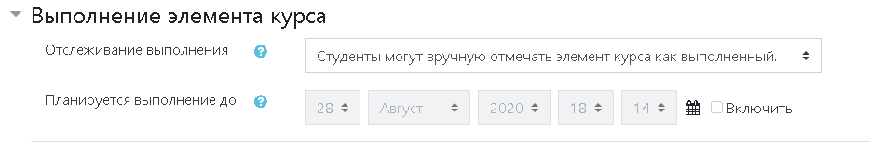
По умолчанию выбрано оценивание «Студенты могут вручную отмечать элемент курса как выполненный». Это означает, что студент сам проставляет выполнение данного элемента на своей странице.
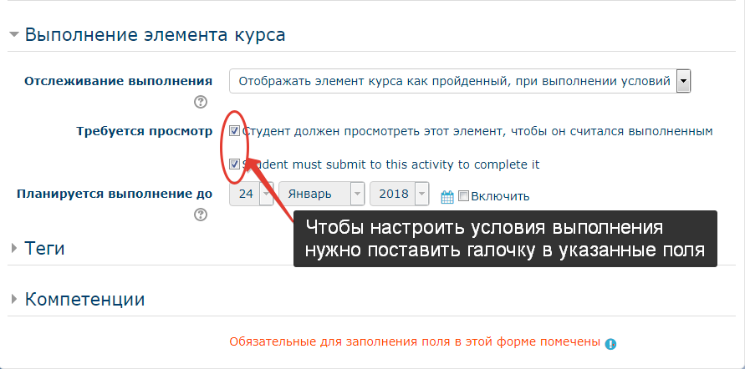

      - Выбор параметра Отображать элемент как пройденный, при выполнении условий, требует уточнения этих условий, для чего предназначены два поля ниже;
      - В поле "Планируется выполнение до" учитель может ограничить период опроса конечной датой.
Работа с элементами и ресурсами на странице курса

- Убедитесь, что курс находится в режиме редактирования.
- Вы можете формировать порядок элементов и ресурсов по своему желанию. Слева от каждого элемента есть крестовый значок, зажимая который можно переместить нужный элемент вверх или вниз.
- Справа от элемента курса есть слово «Редактировать», нажав которое открывается окно «Редактировать настройки», где есть возможность скрыть, создать копию элемента и др.
- Сразу после названия элемента есть значок карандаша, нажав который можно изменить название элемента.

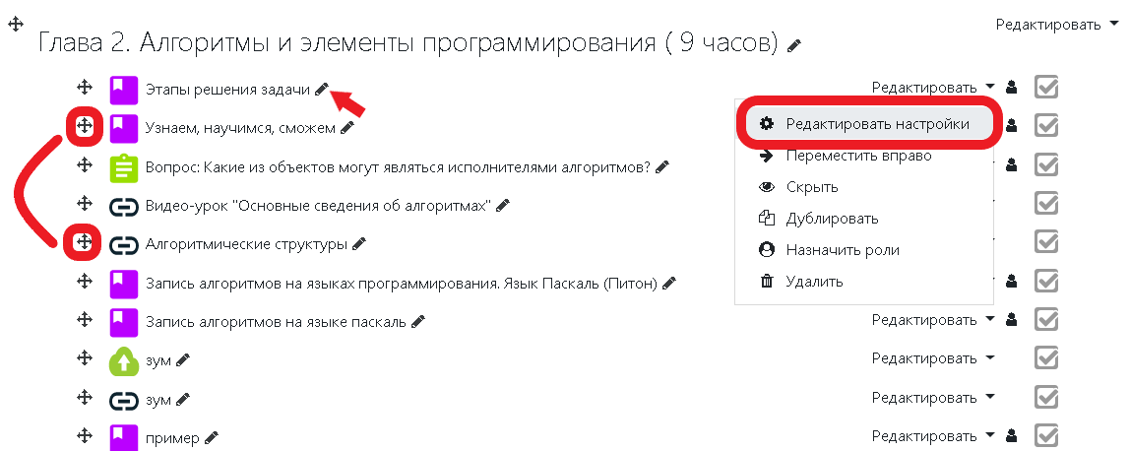
Работа с текстовым редактором

Интерфейс текстового редактора похож на MS Word и все интуитивно понятно.

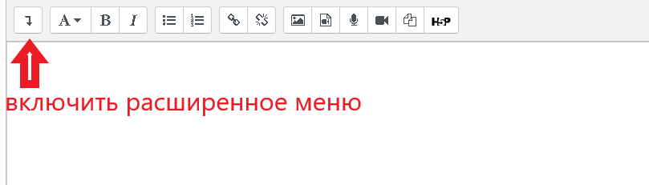
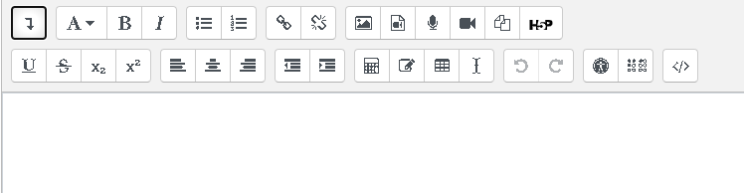

Добавление картинки / видео / файла:
- Нажимаем на значок «Изображение», появляется всплывающее окно
«Свойства изображения». Нажимаем на «Выбрать из хранилища»

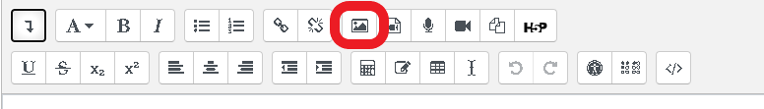

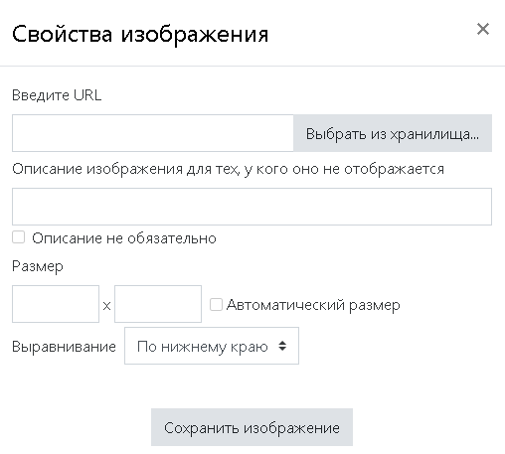
- Открылось окно «Выбор файла». Через кнопку «Выберите файл» находим нужное изображение и нажимаем «Загрузить этот файл»
- Открылось окно «Свойства изображения»
  - Уже прописан URL изображения
  - Поле «Описание» заполняется по желанию. Если оставляете поле пустым, то поставьте галочку напротив «Описание необязательно»
  - Поле «Размер», где можно подогнать размер изображения под нужный Вам. Убедитесь, что стоит галочка напротив «Автоматический размер».
  - Поле «Выравнивание» – опция располагает картинку в нужном мете документа (по левому краю, центру и т.д.).
  - Нажимаем «Сохранить изображение»

- Добавление видео или файла аналогично процессу добавления картинки.

Список литературы

1. Андреев А.В., Андреева С.В, Доценко И.Б. Практика электронного обучения с использованием Moodle. - Таганрог: Изд-во. ТТИ ЮФУ, 2008.- 146 с.
2. Анисимов А.М. Работа в системе дистанционного обучения Moodle: учебное пособие, 2-е издание, исправленное и дополненное.- Харьков, ХНАГХ, 2009.-292 стр.
3. Белозубов А.В., Николаев Д.Г. Система дистанционного обучения Moodle: учебно-методическое пособие. – СПб., 2007. - 108 с.
4. Гаевская Е.Г. Система дистанционного обучения MOODLE:
методические указания для практических занятий: учебное пособие. — СПб.: Ф-т филологии и искусств СПбГУ , 2007. — 26 с.
5. Гильмутдинов А.Х., Ибрагимов Р.А., Цивильский И.В. Электронное образование на платформе Moodle. - Казань, КГУ, 2008.
6. Кириллова Т.А. Методика создания и использования электронных образовательных ресурсов (программная среда Moodle): учебное пособие для преподавателей. – Петрозаводск, ПетрГУ, 2015. – 56 с.: ил.
7. Шабалов В.А. Управление учебной деятельностью студентов на базе программного комплекса дистанционного обучения MOODLE: учебнометодическое пособие для слушателей программы повышения квалификации преподавательского состава - Череповец: НОУ ДПО «Учебный центр «Системэнерго», 2016. - 78 с.
8. Официальный сайт сообщества Moodle [Электронный ресурс] - http://moodle.org/.

